

МИНИСТЕРСТВО НАУКИ И ВЫСШЕГО ОБРАЗОВАНИЯ
РОССИЙСКОЙ ФЕДЕРАЦИИ

ФЕДЕРАЛЬНОЕ ГОСУДАРСТВЕННОЕ АТОНОМНОЕ ОБРАЗОВАТЕЛЬНОЕ
УЧРЕЖДЕНИЕ ВЫСШЕГО ОБРАЗОВАНИЯ
«МОСКОВСКИЙ АВИАЦИОННЫЙ ИНСТИТУТ
(национальный исследовательский университет)»

Институт |  |  |  |  |  |  | № 3 Системы управления, информатика и электроэнергетика
Кафедра |  |  |  |  |  |  | 307 |  |  | Группа |  | М3О-218СВ-24
Направление подготовки |  |  |  |  |  |  | 09.04.01 Информатика и вычислительная техника
Магистерская программа |  |  |  |  |  |  | Интернет вещей
Квалификация |  |  | инженер - исследователь
ВЫПУСКНАЯ КВАЛИФИКАЦИОННАЯ РАБОТА
На тему: |  | Разработка системы отслеживания БВС с использованием данных с рычагов
управления и видеопотока с курсовой камер
Автор ВКР |  |  |  |  | Бояринов Иван Романович
 |  |  |  |  | (фамилия, имя, отчество полностью) |  |  |  |  |  |  |  | (подпись)
Научный руководитель |  |  |  |  | Хайрнасов Камиль Зайнутдинович
 |  |  |  |  | (фамилия, имя, отчество полностью) |  |  |  |  |  |  |  | (подпись)
Рецензент
 |  |  |  |  | (фамилия, имя, отчество полностью) |  |  |  |  |  |  |  | (подпись)
К защите допустить
Заведующий кафедрой |  |  |  | 307 |  |  |  |  |  | Васильев Федор Владимирович
 |  |  |  | № каф |  |  |  |  |  | (фамилия, имя, отчество полностью) |  |  | (подпись)
« |  |  |  |  | » |  |  |  | 2026 |  | г.

РЕФЕРАТ
Отчет 79 с., 27 рис., 46 табл., 30 источн., 10 прил.
БВС, FPV-ДРОН, RC-КАНАЛЫ, КУРСОВАЯ КАМЕРА, PARTICLE FILTER, YOLO, PNP, MAVLINK, НЕБОСВОД, ЛОКАЛИЗАЦИЯ.
Цель работы - разработать программно-аппаратный комплекс для отслеживания БВС, использующий RC-каналы и видеопоток с курсовой камеры, а также подготовить передачу рассчитанного положения во внешнюю систему мониторинга.
В ходе работы выполнены анализ существующих подходов к отслеживанию БВС, разработка архитектуры DCT, реализация сбора RC-данных и видеопотока, исследование алгоритмов локализации на основе Particle Filter, проверка работоспособности на симуляторных и реальных данных, интеграция камерных наблюдений на основе YOLO/PnP и подготовка передачи координат через MAVLink.
СОДЕРЖАНИЕ
ПЕРЕЧЕНЬ СОКРАЩЕНИЙ И ОБОЗНАЧЕНИЙ 6
ВВЕДЕНИЕ 8
1 Анализ предметной области и требований к системе отслеживания БВС 10
1.1. Особенности эксплуатации малоразмерных FPV-БВС 10
1.2. Конечный пользователь и сценарий применения 10
1.3. Задача отслеживания БВС без бортовой навигационной аппаратуры 11
1.4. Обзор существующих подходов к отслеживанию БВС 12
1.4.1. Ограничения существующих подходов для FPV-дронов 13
1.5. Системы мониторинга БВС и требования "Небосвод" 14
1.6. Требования к разрабатываемому комплексу 15
1.7. Постановка задачи исследования 16
1.8. Выводы по главе 1 17
2 Разработка архитектуры программно-аппаратного комплекса отслеживания БВС 19
2.1. Общая архитектура комплекса 19
2.2. Аппаратная часть комплекса 20
2.3. Сбор данных с аппаратуры управления 21
2.4. Захват видеопотока с курсовой камеры 22
2.5. Синхронизация потоков данных 23
2.6. Структура программного комплекса DCT 24
2.7. Режим Record 25
2.8. Режим Replay 25
2.9. Форматы данных и структура выходной сессии 26
2.10. Выводы по главе 2 27
3 Разработка и исследование алгоритмов отслеживания БВС по RC-каналам и видеопотоку 29
3.1. Общая постановка алгоритмической задачи 29
3.2. Представление трассы и референсной траектории 30
3.3. Локализация по RC-каналам 31
3.4. Алгоритм Particle Filter 32
3.5. Формирование камерных наблюдений по видеопотоку 33
3.6. Слияние RC-локализации и камерных наблюдений 34
3.7. Второй контур сглаживания KFLayer2 35
3.8. Методика экспериментальной проверки 36
3.9. Выбор и настройка метода локализации 36
3.9.1. Эксперимент 1. Бенчмарк методов локализации 37
3.9.2. Эксперимент 2. Выбор режима признаков RC+Rate 39
3.9.3. Эксперимент 3. Оптимизация весов RC-каналов 41
3.9.4. Эксперимент 4. Оптимизация гиперпараметров фильтра частиц 43
3.10. Исследование устойчивости и переносимости 46
3.10.1. Эксперимент 5. Качество референса и совпадение дрона 46
3.10.2. Эксперимент 6. Кросс-пилотная обобщаемость 49
3.10.3. Эксперимент 7. Стратегия построения референса 51
3.10.4. Эксперимент 8. Временная стабильность 53
3.10.5. Эксперимент 9. Генерализация на новые трассы 55
3.11. Проверка на реальном треке 57
3.11.1. Эксперимент 10. Проверка на реальном треке 57
3.12. Исследование камерной фьюжн 60
3.12.1. Эксперимент 11. Моделирование слияния с курсовой камерой 61
3.12.2. Эксперимент 12. Replay-интеграция YOLO/PnP и CamKF 64
3.13. Ограничения алгоритмической части 67
3.14. Выводы по главе 3 67
4 Интеграция комплекса с внешней системой мониторинга БВС 69
4.1. Назначение интеграции с внешней системой мониторинга 69
4.2. Геопривязка локальной системы координат трассы 70
4.3. Преобразование локальных координат в глобальные 71
4.4. Передача данных по MAVLink 72
4.5. Интеграция с Nebosvod Connect 73
4.6. Сопоставление точности с HEPU/VEPU 73
4.7. Ограничения текущей интеграции и направления развития 74
4.8. Выводы по главе 4 75
ЗАКЛЮЧЕНИЕ 77
СПИСОК ИСПОЛЬЗОВАННЫХ ИСТОЧНИКОВ 78
ПРИЛОЖЕНИЕ А. Структура выходной сессии DCT 82
ПРИЛОЖЕНИЕ Б. Конфигурация трассы 83
ПРИЛОЖЕНИЕ В. Профили дрона, пилота, рейтов и камеры 84
ПРИЛОЖЕНИЕ Г. Структура CameraObservation 85
ПРИЛОЖЕНИЕ Д. Фрагменты Particle Filter 86
ПРИЛОЖЕНИЕ Е. Фрагмент inject_position_observation 87
ПРИЛОЖЕНИЕ Ж. Пайплайн формирования camera_observations.jsonl 88
ПРИЛОЖЕНИЕ И. MAVLink-передача координат 89
ПРИЛОЖЕНИЕ К. YOLO-разметка и параметры обучения 90
ПРИЛОЖЕНИЕ Л. Команды запуска Record/Replay/экспериментов 91

ПЕРЕЧЕНЬ СОКРАЩЕНИЙ И ОБОЗНАЧЕНИЙ
Pitch – (тангаж) ось на аппаратуре управления, отвечающая за поворот объекта вокруг его поперечной оси.
Roll – (крен) ось на аппаратуре управления, отвечающая за поворот объекта вокруг его продольной оси.
Yaw – (рысканье) ось на аппаратуре управления, отвечающая за поворот объекта вокруг его вертикальной оси.
Throttle – (газ) ось на аппаратуре управления, отвечающая за среднее значение газа на всех двигателя летательного аппарата.
First Person View – сокращение FPV, с англ. — «вид от первого лица».
ELRS (ExpressLRS) – протокол радиоуправления с открытым исходным кодом, разработанный специально для FPV-дронов.
FLRC (Frequency-Locked Rate Control) – режим управления скоростью с частотной блокировкой, который используется в ELRS (ExpressLRS) системе.
Betaflight – открытое программное обеспечение для контроллеров полета беспилотных летательных аппаратов.
Command Line Interface – сокращение CLI, с англ. — «Интерфейс командной строки».
Application Programming Interface – сокращение API, с англ. — «Программный интерфейс».
ESP32 – микроконтроллер, разработанный компанией Espressif Systems с интегрированным Wi-Fi и Bluetooth.
БВС – беспилотное воздушное судно.
RC – Radio Control, радиоуправление.
DCT – Data Collection Toolkit, разработанный программный комплекс.
PF – Particle Filter, фильтр частиц.
YOLO – семейство нейросетевых моделей детектирования объектов.
PnP – Perspective-n-Point, задача восстановления положения камеры по 2D-3D соответствиям.
MAVLink – протокол обмена сообщениями для беспилотных систем.
HEPU – категория горизонтальной навигационной точности.
VEPU – категория вертикальной навигационной точности.
СППИ – система представления полетной информации.

ВВЕДЕНИЕ
Развитие малоразмерных беспилотных воздушных судов, в том числе FPV-дронов, создаёт потребность в средствах мониторинга полёта, которые не требуют установки на аппарат дополнительных навигационных модулей. Для эксплуатантов таких БВС важны малая масса, низкая стоимость внедрения, совместимость с существующим оборудованием и возможность работы в условиях, когда применение спутниковой навигации затруднено или нежелательно.
Объектом исследования является процесс отслеживания местоположения БВС в условиях отсутствия бортовых навигационных систем. Предметом исследования является разработка системы отслеживания БВС с использованием данных с рычагов управления и видеопотока с курсовой камеры.
Цель исследования - разработать программно-аппаратный комплекс для отслеживания БВС, использующий RC-каналы и видеопоток с курсовой камеры, для применения в сфере эксплуатации малоразмерных FPV-дронов и передачи данных во внешнюю систему мониторинга.
Для достижения цели решались следующие задачи:
- Подготовить оборудование и проверить возможность синхронизированного сбора данных;
- Разработать концептуальную модель архитектуры программного комплекса и определить принципы взаимодействия его модулей;
- Собрать данные в симуляторе и с использованием реального аппарата;
- Реализовать систему отслеживания БВС на основе RC-каналов и видеопотока;
- Выполнить интеграцию с внешней системой мониторинга для передачи данных о местоположении БВС.
Научная новизна работы состоит в том, что вычисление координат выполняется на наземной станции на основе RC-каналов и видеопотока без установки навигационного оборудования на БВС.
Практическая значимость заключается в создании прототипа, пригодного для испытаний FPV-дронов и передачи данных во внешнюю систему мониторинга.

- Анализ предметной области и требований к системе отслеживания БВС
  - Особенности эксплуатации малоразмерных FPV-БВС
Малоразмерные беспилотные воздушные суда, применяемые в FPV-сценариях, отличаются высокой манёвренностью, небольшой массой и сильной зависимостью траектории от действий пилота. Управление таким аппаратом выполняется через аппаратуру радиоуправления, а основным каналом восприятия обстановки для пилота является видеопоток с курсовой камеры. После первого упоминания рычагов управления в работе используется технический термин RC-каналы.
В отличие от более крупных БВС, FPV-дроны исследуемого класса часто не имеют штатной системы спутниковой навигации. Это связано с ограничениями по массе, энергопотреблению, стоимости и конструктивной простоте. Для спортивных, учебных и испытательных полётов такая конфигурация является типовой: пилот получает видео от первого лица, управляет аппаратом вручную, а наземная инфраструктура не всегда располагает непрерывными координатами БВС.
Отсутствие координат не мешает выполнению самого полёта, но ограничивает возможности объективного анализа, контроля соответствия плану полёта, повторяемого тестирования и передачи данных во внешние системы мониторинга. Для эксплуатанта малоразмерных БВС возникает практическая задача: получить оценку положения аппарата без установки на него дополнительного навигационного оборудования.
  - Конечный пользователь и сценарий применения
Конечным пользователем разрабатываемой системы являются эксплуатанты малоразмерных БВС, которым требуется мониторинг полёта без установки бортовой навигационной аппаратуры. К таким пользователям относятся организаторы испытаний, операторы FPV-дронов, исследовательские группы, учебные площадки и команды, которым необходимо собирать объективные данные о полёте на заранее известной трассе или в заранее заданной зоне
Типовой сценарий применения предполагает, что перед началом работы известны зона полёта, конфигурация трассы или план движения. Во время полёта система получает RC-каналы от аппаратуры управления и видеопоток с курсовой камеры. На наземной станции эти потоки синхронизируются, после чего программный комплекс оценивает положение БВС и может передавать его во внешнюю систему мониторинга.
Такой сценарий принципиально отличается от установки полноценного навигационного модуля на аппарат. Вычислительная и интеграционная сложность переносится на наземную станцию, а на самом БВС сохраняется минимальная аппаратная конфигурация, характерная для FPV-полётов.
  - Задача отслеживания БВС без бортовой навигационной аппаратуры
Задача отслеживания в рамках данной работы формулируется как восстановление положения БВС по данным, которые уже присутствуют в типовой FPV-системе: RC-каналам и видеопотоку с курсовой камеры. При этом предполагается, что система заранее располагает описанием трассы или зоны полёта, а также может использовать референсные данные, полученные в симуляторе или в предыдущих полётах.
Важной особенностью задачи является отсутствие прямого измерения координат на борту. RC-каналы описывают намерения пилота и управляющие воздействия, но не являются координатами. Видеопоток содержит информацию о видимых объектах сцены, однако для получения положения требуется распознавание ориентиров, сопоставление их с картой трассы и решение геометрической задачи оценки положения.
Таким образом, задача имеет комплексный характер: необходимо обеспечить сбор данных, временную синхронизацию, построение модели трассы, выбор алгоритма локализации, оценку точности и передачу результата во внешнюю систему. Именно поэтому работа рассматривает не отдельный алгоритм, а программно-аппаратный комплекс.

  - Обзор существующих подходов к отслеживанию БВС
Для определения положения БВС могут использоваться разные классы решений. Наиболее распространённый подход - спутниковая навигация GPS/ГЛОНАСС, которая даёт глобальные координаты и хорошо интегрируется с существующими протоколами мониторинга. Однако такой подход требует установки на аппарат приёмника, антенны и соответствующей телеметрической цепочки.
Локальные радиосистемы, например UWB, способны обеспечивать высокую точность в ограниченной зоне, но требуют развёртывания маяков и предварительной калибровки площадки. Системы motion capture дают очень высокую точность, однако применимы преимущественно в лабораторных или специально оборудованных условиях. Внешнее оптическое отслеживание снижает требования к борту, но требует внешних камер, устойчивой видимости аппарата и сложной инфраструктуры.
Визуальная одометрия и SLAM используют данные с камеры, но требуют устойчивых визуальных признаков сцены и значительных вычислительных ресурсов.
Для FPV-трасс с воротами возможно использовать другой подход: распознавать известные элементы трассы в видеопотоке и определять положение относительно них. Дополнительно RC-каналы могут использоваться как источник информации о характере движения аппарата.

Таблица 1 – сравнение существующих подходов к отслеживанию БВС
Подход | Преимущества | Ограничения для FPV-БВС
GPS/ГЛОНАСС | Глобальные координаты, готовая инфраструктура | Требуется бортовой модуль; возможны задержки, потеря сигнала и рост массы
UWB | Высокая локальная точность | Требуются маяки, калибровка площадки и отдельная инфраструктура
Motion capture | Очень высокая точность | Высокая стоимость, лабораторный характер, ограниченная зона работы
Внешнее оптическое отслеживание | Можно не устанавливать навигацию на БВС | Нужны внешние камеры и постоянная видимость аппарата
Visual odometry / SLAM | Использует видеоданные | Высокая вычислительная сложность, зависимость от сцены и освещения
Remote ID / телеметрия борта | Совместимость с мониторингом | Обычно требует бортового источника координат
RC-каналы + видеопоток | Использует уже имеющиеся данные FPV-системы | Требует модели трассы, синхронизации и экспериментальной настройки

- Ограничения существующих подходов для FPV-дронов
Для рассматриваемого класса БВС ключевыми ограничениями являются масса, энергопотребление, стоимость внедрения и сложность подготовки полёта. Даже небольшой дополнительный модуль может потребовать изменения компоновки аппарата, настройки питания, передачи данных и защиты оборудования от вибраций и ударов. Для FPV-дронов, особенно используемых в испытательных и спортивных сценариях, такая доработка не всегда приемлема.
Инфраструктурные решения также имеют ограничения. UWB и motion capture требуют подготовки площадки и не всегда масштабируются на реальные полётные зоны. Внешнее оптическое отслеживание затрудняется при высокой скорости, перекрытиях, изменении освещения и выходе аппарата из поля зрения камер. Методы SLAM и визуальной одометрии требуют вычислительных ресурсов и устойчивой сцены, что не всегда выполняется для FPV-видео.
С учётом этих ограничений целесообразно исследовать подход, при котором используются уже доступные источники данных: RC-каналы и видеопоток. Такое решение не заменяет все существующие системы позиционирования, но занимает практическую нишу для эксплуатантов малоразмерных БВС, которым нужен мониторинг без доработки борта.
  - Системы мониторинга БВС и требования "Небосвод"
Системы мониторинга БВС предназначены для получения информации о положении аппарата, сопоставления фактического движения с планом полёта и передачи данных в инфраструктуру наблюдения. В рамках данной работы рассматривается интеграция с внешней системой мониторинга через приложение NebosvodConnect, которое принимает MAVLink-данные и передаёт их в систему "Небосвод".
Для таких систем важна не только сама возможность передачи координат, но и оценка качества этих координат. В документации используются категории горизонтальной и вертикальной навигационной точности HEPU и VEPU. Они задают границы ошибки с вероятностью 0,95. Поэтому результаты, полученные в исследовательской части по метрике p90, должны рассматриваться как внутренняя экспериментальная оценка, а для строгого сопоставления с HEPU требуется дополнительно рассчитывать p95.

Таблица 2 – оценка качества координат
Категория | Смысл для работы | Комментарий
HEPU 9 | горизонтальная ошибка менее 30 м | целевой уровень для системы без камеры
HEPU 10 | горизонтальная ошибка менее 10 м | перспективный уровень при использовании камерной фьюжн
HEPU 11 | горизонтальная ошибка менее 3 м | перспективный уровень при высокой точности камеры
VEPU | вертикальная точность | оценивается отдельно; основной акцент работы сделан на горизонтальной плоскости

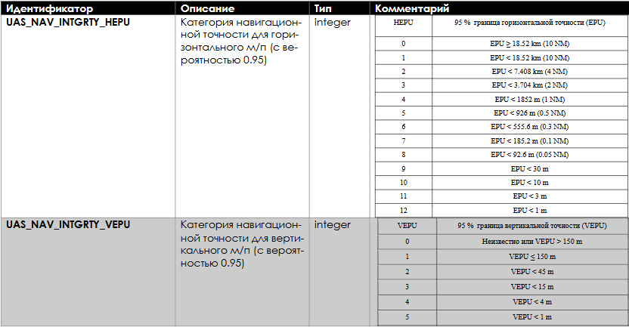
Рисунок 1 – фрагмент документации HEPU/VEPU
  - Требования к разрабатываемому комплексу
На основании анализа предметной области можно сформулировать требования к разрабатываемому комплексу. Во-первых, система должна работать с типовой аппаратной конфигурацией FPV-полёта и не требовать установки навигационного оборудования на БВС. Во-вторых, она должна синхронизированно принимать RC-каналы и видеопоток с курсовой камеры. В-третьих, система должна сохранять данные в воспроизводимом формате для последующего анализа.
Алгоритмическая часть должна обеспечивать оценку положения относительно заданной трассы или плана полёта. Для исследовательской проверки выбран внутренний критерий p90 < 15 м, позволяющий сравнивать конфигурации алгоритма между собой. Для интеграции с внешней системой мониторинга должна быть предусмотрена геопривязка локальных координат и передача результата в формате, пригодном для дальнейшей обработки.
Таблица 3 – требования к разрабатываемому комплексу
Группа требований | Требование
Аппаратные | использование RC-каналов, курсовой камеры, ESP32 и ПК/ноутбука без установки навигации на БВС
Программные | запись, синхронизация, воспроизведение и анализ сессий
Алгоритмические | оценка положения по RC-каналам и видеопотоку относительно заданной трассы
Экспериментальные | сравнение методов и проверка внутреннего критерия p90 < 15 м
Интеграционные | перевод локальных координат в глобальные и передача во внешнюю систему мониторинга

  - Постановка задачи исследования
Необходимо разработать программно-аппаратный комплекс, который собирает RC-каналы, принимает видеопоток с курсовой камеры, синхронизирует данные, оценивает положение БВС относительно заданной трассы и передаёт рассчитанные координаты во внешнюю систему мониторинга. Комплекс должен быть пригоден для записи данных в симуляторе и на реальном аппарате, а также для воспроизведения и экспериментального анализа.
В рамках работы требуется решить пять взаимосвязанных задач: подготовить оборудование и проверить возможность сбора данных; разработать архитектуру программного комплекса; собрать данные в симуляторе и с использованием реального аппарата; реализовать систему отслеживания; выполнить интеграцию с внешней системой мониторинга через передачу координат.
  - Выводы по главе 1
Проведённый анализ показывает, что для малоразмерных FPV-БВС существует практическая потребность в системе отслеживания, не требующей установки бортовой навигационной аппаратуры. Существующие подходы либо требуют дополнительного оборудования на борту, либо зависят от дорогостоящей внешней инфраструктуры, либо не подходят для типового FPV-сценария.
Использование RC-каналов и видеопотока позволяет построить наземный программно-аппаратный комплекс, который опирается на уже имеющиеся данные полёта. Для дальнейшей разработки определены архитектурные, алгоритмические и интеграционные требования, а также зафиксировано разделение между исследовательской метрикой p90 и формальной оценкой HEPU по p95.
- Разработка архитектуры программно-аппаратного комплекса отслеживания БВС
  - Общая архитектура комплекса
Архитектура разрабатываемого комплекса построена по принципу разделения источников данных, слоя записи, слоя воспроизведения и слоя алгоритмической обработки. Аппаратная часть отвечает за получение RC-каналов и видеопотока, а программный комплекс DCT выполняет синхронизацию, сохранение, повторное воспроизведение, локализацию и подготовку данных для передачи во внешнюю систему мониторинга.
Ключевое архитектурное решение состоит в том, что вычисления выполняются на наземной станции. БВС не дооснащается навигационным модулем, а система использует данные, которые уже присутствуют в типовой FPV-конфигурации: управляющие воздействия пилота и видеопоток с курсовой камеры. Благодаря этому аппаратная часть БВС остаётся близкой к исходной, а развитие алгоритмов может выполняться на стороне ПК.
Верхнеуровневая структура комплекса включает четыре логических блока: блок получения RC-данных, блок получения видеопотока, программный блок DCT и блок интеграции с внешней системой мониторинга. Внутри DCT выделены режимы Record и Replay. Первый отвечает за запись сессии, второй - за повторный анализ, отладку локализации и воспроизведение экспериментов.
[ЗАГЛУШКА: структурная схема комплекса: RC-цепочка, видеотракт, ПК с DCT, Nebosvod Connect]
Таблица 4 – список блоков системы
Блок | Назначение | Основные данные
RC-цепочка | получение команд пилота | каналы ch1-ch8, временная метка
Видеотракт | получение изображения с курсовой камеры | video.mp4, timestamps кадров
DCT Record | запись и синхронизация сессии | meta, rc, video, telemetry, events
DCT Replay | анализ и воспроизведение | траектория, HUD, overlay, локализация
MAVLink-интеграция | передача координат наружу | GLOBAL_POSITION_INT

  - Аппаратная часть комплекса
Аппаратная часть комплекса подбиралась так, чтобы соответствовать распространённой конфигурации FPV-полёта. В качестве БВС исследуемого класса использовался FPV-дрон MADTrainer. Этот аппарат применялся как в симуляторной среде, так и в реальных полётах, что позволило сопоставлять результаты разработки между виртуальной и физической средой.
EdgeTX и ELRS в рамках работы рассматриваются как элементы радиоуправления: EdgeTX используется на стороне аппаратуры пилота, а ELRS - как протокол и экосистема приёмопередающего оборудования. Для получения RC-каналов используется связка ELRS-приёмника и ESP32. ESP32 выполняет чтение данных с приёмника, формирует поток значений каналов и передаёт его на ПК через COM-порт.
Для получения видеопотока используется FPV-камера, передатчик HDZeroVTX и приёмное устройство HDZero EventVRX. Далее изображение поступает на ПК через карту или USB-устройство захвата. На ПК запускается DCT, который принимает оба потока данных, сохраняет их и подготавливает к дальнейшей обработке.
Таблица 5 – список аппаратных частей комплекса
Компонент | Роль в комплексе
FPV-дрон MADTrainer | исследуемый БВС для симуляторных и реальных испытаний
EdgeTX/ELRS | радиоуправление и передача управляющих воздействий
ELRS-приёмник | источник RC-каналов на стороне наземной станции
ESP32 | парсинг RC-данных и передача на ПК через COM-порт
HDZeroVTX | передача видеопотока с курсовой камеры
HDZero EventVRX | приём видеопотока
ПК/ноутбук | запуск DCT, запись, локализация и интеграция

  - Сбор данных с аппаратуры управления
Цепочка сбора данных имеет вид:
- EdgeTX/ELRS аппаратура;
- ELRS-приёмник;
- ESP32;
- COM-порт ПК;
- DCT;
Сырые значения c рычагов управления (RC-каналов) сохраняются в «rc_channels.parquet» и синхронизируются по времени ПК.
RC-каналы представляют собой численные значения управляющих осей и дополнительных переключателей. В типовой конфигурации основные каналы соответствуют осям roll, pitch, throttle и yaw. Дополнительные каналы могут использоваться для переключателей arm, режима полёта или служебных функций. Для локализации наибольший интерес представляют каналы, описывающие управляющие воздействия, поскольку именно они отражают действия пилота при прохождении трассы.
Передача через ESP32 решает две задачи. Во-первых, она отделяет DCT от конкретной реализации радиоприёмника и даёт простой последовательный интерфейс на стороне ПК. Во-вторых, она позволяет добавлять временную метку устройства, которая затем связывается со временем ПК. Это необходимо для сопоставления RC-каналов с видеопотоком и телеметрией.
[ЗАГЛУШКА: схема цепочки EdgeTX/ELRS -> приёмник -> ESP32 -> COM -> DCT]
  - Захват видеопотока с курсовой камеры
Видеотракт имеет вид:
- FPV-камера
- HDZeroVTX
- EventVRX
- карта или USB-захват DCT.
Видеопоток записывается в файл «video.mp4», а временные метки кадров сохраняются отдельно в «video_timestamps.parquet».
Курсовая камера используется пилотом для управления БВС, поэтому её видеопоток является естественным источником информации о положении аппарата относительно трассы. В рамках данной работы видеопоток используется в двух качествах. Во-первых, он сохраняется как часть сессии и позволяет оператору проверять прохождение ворот и события полёта. Во-вторых, он является входом для формирования камерных наблюдений на основе распознавания ворот и геометрической оценки положения.
Сохранение временных меток кадров вынесено в отдельный файл. Такой подход позволяет не зависеть только от FPS видеоконтейнера и корректно сопоставлять кадр с другими потоками данных. В дальнейшем именно «video_timestamps.parquet» используется для формирования «camera_observations.jsonl», где каждое камерное наблюдение связано с моментом времени.
[ЗАГЛУШКА: фото или схема подключения HDZeroVTX, EventVRX и устройства захвата]
  - Синхронизация потоков данных
Синхронизация основана на общей временной шкале «ts_wall». Для видео отдельно сохраняется соответствие «frame_idx – ts_wall», что позволяет сопоставлять кадры с RC-данными и телеметрией. Такая схема особенно важна для последующего формирования камерных наблюдений и Replay-анализа.
В DCT все основные потоки приводятся к временным меткам wall-clock времени на ПК. Для RC-данных используется связь между временем устройства ESP32 и временем приёма на ПК. Для видеопотока фиксируется соответствие номера кадра и времени. Для телеметрии симулятора Liftoff сохраняются как время симулятора, так и время ПК. Такой подход позволяет объединять данные разной природы в единую временную шкалу.
Синхронизация является критичным требованием для последующей локализации. Если RC-каналы и видеокадры смещены относительно друг друга, алгоритм получает противоречивую информацию: управляющее воздействие относится к одному моменту полёта, а визуальное наблюдение - к другому. Поэтому выделение отдельного слоя временной синхронизации является одним из основных архитектурных решений комплекса.
Таблица 6 – список временных меток и их назначение
Поток | Основная временная метка | Назначение синхронизации
RC-каналы | ts_wall, ts_device_us | сопоставление действий пилота с положением
Видео | frame_idx, ts_wall | привязка кадра к моменту полёта
Телеметрия Liftoff | ts_wall, ts_sim | ground truth и симуляторная проверка
События | ts_wall | прохождение ворот, круги, ручные отметки
Камерные наблюдения | timestamp, frame_idx | инжект визуальной оценки в локализатор

  - Структура программного комплекса DCT
DCT включает модули записи сессий, воспроизведения, работы с профилями пилотов, дронов и трасс, локализации по RC-каналам, формирования камерных наблюдений и передачи координат по MAVLink. Данные сохраняются в папку сессии, что делает эксперименты воспроизводимыми.
Структура DCT была сформирована так, чтобы отделить сбор данных от алгоритмических экспериментов. Записанная сессия содержит все входные данные, необходимые для повторного запуска локализации, сравнения алгоритмов и отладки камерного модуля. Это особенно важно для дипломной работы, так как позволяет воспроизводить результаты без повторного полёта.
Отдельное место занимает пакет камерной локализации. Он не является жёсткой зависимостью основного RC-локализатора: связь выполняется через готовое наблюдение «CameraObservation». Благодаря этому основной контур может работать без камеры, а камерный модуль подключается как дополнительный источник абсолютных координат.
Таблица 7 – структура DCT
Подсистема DCT | Функция
profiles / tracks | описание пилотов, дронов, рейтов, камер и трасс
recording | запись потоков данных в папку сессии
replay | воспроизведение и анализ записанных данных
localization | локализация по RC-каналам и референсу
camera_localization | YOLO/PnP и формирование камерных наблюдений
mavlink | геопривязка и передача координат наружу

  - Режим Record
Режим Record предназначен для записи данных полёта. Он обеспечивает сбор RC-каналов, видеопотока, событий, профилей и метаданных сессии.
При запуске Record пользователь выбирает параметры сессии: пилота, дрон, трассу, профиль рейтов, профиль камеры и назначение записи. После старта DCT создаёт папку сессии, начинает принимать доступные потоки и сохраняет их в согласованном формате. Если часть источников недоступна, система может сохранять только доступные данные, что удобно для отдельных этапов отладки.
Режим Record использовался как для симуляторных сессий Liftoff, так и для реальных полётов. В симуляторе дополнительно доступна телеметрия, которая используется как ground truth для оценки качества локализации. В реальном полёте такой непрерывной телеметрии нет, поэтому качество оценивалось по дискретным событиям прохождения ворот.
[ЗАГЛУШКА: скриншот интерфейса Record]
  - Режим Replay
Режим Replay предназначен для воспроизведения записанных сессий, анализа локализации, просмотра видеопотока, отображения траектории и проверки камерных наблюдений.
Replay является ключевым инструментом инженерной проверки. Он позволяет повторно проигрывать одну и ту же сессию с разными параметрами локализатора, сравнивать контуры без камеры и с камерными наблюдениями, визуально анализировать ошибки и проверять временную привязку видео. Такой подход существенно сокращает стоимость экспериментов: новые алгоритмические варианты можно проверять на уже записанных данных.
В контексте камерной локализации Replay также используется для отображения YOLO-рамок и ключевых точек поверх видеопотока, а также для визуальной проверки контура CamKF. Наличие отдельного режима воспроизведения позволило сначала реализовать offline-формирование камерных наблюдений и только затем подключать их к локализатору.
[ЗАГЛУШКА: скриншот интерфейса Replay с HUD, картой и видео]
  - Форматы данных и структура выходной сессии
Каждая запись сохраняется в отдельную папку сессии. Имя папки содержит дату, идентификаторы пилота, дрона, трассы и номер сессии. Внутри папки хранятся метаданные, события, телеметрия, RC-каналы, видео, временные метки кадров, описание трассы и дополнительные файлы, создаваемые в процессе анализа. Такая организация делает сессию самодостаточной единицей эксперимента.
Таблица 8 – структура выходной сессии
Файл | Назначение
meta.json | метаданные сессии
telemetry.parquet | телеметрия симулятора Liftoff при наличии
rc_channels.parquet | сырые RC-каналы
video.mp4 | запись видеопотока
video_timestamps.parquet | временные метки кадров видео
camera_observations.jsonl | камерные наблюдения YOLO/PnP
track.json | конфигурация трассы

Файл «camera_observations.jsonl» добавляется после обработки видеопотока камерным модулем. Каждая строка содержит одно наблюдение, включая как принятые, так и отклонённые результаты. Такой формат выбран для удобства отладки: можно анализировать не только успешные измерения, но и причины, по которым отдельные кадры не были использованы в локализации.
Использование открытых форматов JSON, JSONL и Parquet упрощает последующий анализ данных внешними инструментами.
  - Выводы по главе 2
Разработанная архитектура обеспечивает полный цикл работы: от сбора исходных данных до воспроизведения, алгоритмического анализа и передачи координат. Комплекс разделяет аппаратные источники, слой записи, слой воспроизведения и алгоритмы локализации, что делает его пригодным для исследовательской работы и дальнейшего инженерного развития.
Ключевыми результатами главы являются обоснование аппаратной конфигурации, описание двух независимых потоков данных - RC-каналов и видеопотока, формализация синхронизации по общей временной шкале и определение структуры выходной сессии. На этой основе в следующей главе рассматриваются алгоритмы отслеживания и экспериментальная проверка их точности.

- Разработка и исследование алгоритмов отслеживания БВС по RC-каналам и видеопотоку
  - Общая постановка алгоритмической задачи
Алгоритмическая задача состоит в последовательной оценке положения БВС относительно заранее заданной трассы. На каждом шаге система получает вектор RC-каналов, интервал времени между измерениями и, при наличии, камерное наблюдение положения. Результатом работы алгоритма является оценка координат в локальной системе трассы, пройденное расстояние по траектории, доля прохождения круга и оценка неопределённости.
Реализация алгоритмов сосредоточена в модуле «dct.localization.online_localizer». В нём выделены три ключевые сущности: «Reference», описывающий эталонный круг; «ParticleFilter», реализующий фильтр частиц по дуговому параметру; и «OnlineLocalizer», являющийся публичной обёрткой для онлайн-обновления оценки положения. Камерные наблюдения описаны структурой «CameraObservation» в пакете «dct.camera_localization».
Таблица 9 – список основных сущностей алгоритма
Сущность | Назначение
Reference | хранит дуговой параметр s, координаты xyz, нормализованные наблюдения и параметры нормализации
ParticleFilter | оценивает положение на трассе по состоянию частиц (s, v)
OnlineLocalizer | принимает RC-каналы, выполняет нормализацию и возвращает LocalizerResult
KFLayer2 | сглаживает выход Particle Filter во втором контуре
CameraObservation | описывает позиционное наблюдение, полученное из видеопотока

  - Представление трассы и референсной траектории
Трасса в алгоритмической части представляется не только набором ворот, но и непрерывной референсной траекторией. Референс строится по записанному кругу или набору кругов и содержит массив координат «pos», дуговой параметр «s», нормализованные признаки управляющих воздействий «sticks_norm», среднее значение и стандартное отклонение признаков, а также параметры сглаживания.
Дуговой параметр «s» вычисляется как накопленная длина траектории. Для каждого узла референса известна позиция «[x, y, z]». Это позволяет преобразовывать одномерную оценку положения вдоль трассы в трёхмерные координаты через интерполяцию. Такой подход уменьшает размерность задачи: вместо прямого поиска в трёхмерном пространстве фильтр оценивает положение вдоль заранее известной траектории.
Референс сохраняется в «.npz»-файл и может быть повторно использован в Record/Replay-сценариях. При построении референса применяются сглаживание наблюдений и z-score нормализация. Это необходимо, чтобы разные каналы управления имели сопоставимый масштаб при вычислении расстояния между текущим наблюдением и узлами референса.
[ЗАГЛУШКА: схема представления трассы: ворота, референсная траектория, дуговой параметр s]
  - Локализация по RC-каналам
Входной вектор RC-каналов имеет порядок «[throttle, yaw, pitch, roll]». В простейшем случае эти значения могут использоваться непосредственно, но для переносимости между разными настройками аппаратуры важен переход к физически интерпретируемым признакам. Поэтому в DCT предусмотрен режим, при котором RC-каналы преобразуются через профиль рейтов Betaflight в наблюдения вида «[thr, yaw deg/s, pitch deg/s, roll deg/s]».
Такой переход реализован через функции «physical_observation_row» и «physical_observation_matrix». Если референс построен в режиме «betaflight_classic_rpy_deg_s_v1», текущая сессия может передать собственный профиль рейтов. Тогда одинаковый физический манёвр даёт близкий setpoint в градусах в секунду независимо от конкретных настроек аппаратуры. Это повышает переносимость локализации между разными конфигурациями.
Перед подачей в фильтр признаки сглаживаются скользящим окном и нормализуются с использованием среднего и стандартного отклонения, сохранённых в референсе. Полученный нормализованный вектор сравнивается с признаками узлов референсной траектории. В экспериментах также использовались веса каналов, например отключение throttle-канала, поскольку газ сильнее зависит от дрона и пилота и может ухудшать переносимость.
Таблица 10 – список признаков и их роль в локализации БВС
Признак | Роль в локализации
Throttle | отражает режим тяги, но сильно зависит от дрона и пилота
Yaw | характеризует разворот по рысканью
Pitch | связан с ускорением и наклоном вперёд/назад
Roll | важен для прохождения поворотов и боковых манёвров
Rate profile | переводит стики в физические угловые скорости

  - Алгоритм Particle Filter
Основным рабочим алгоритмом выбран Particle Filter. В реализации DCT каждая частица имеет состояние «(s, v)», где «s» - позиция вдоль дуги трассы в метрах, а «v» - скорость движения вдоль референсной траектории. Такое состояние достаточно компактно, но сохраняет важную динамическую информацию: фильтр не просто сопоставляет текущий кадр с референсом, а поддерживает гипотезы о положении и скорости.
При инициализации частицы распределяются около старта и финиша трассы, что учитывает циклический характер гоночного круга. На шаге предсказания скорость каждой частицы возмущается гауссовым шумом «process_noise_v», ограничивается диапазоном допустимых скоростей, после чего положение обновляется по формуле «s = s + v * dt» с добавлением позиционного шума «process_noise_s». Положение берётся по модулю длины трассы, что позволяет работать с циклическим кругом.
На шаге обновления для каждой частицы находится ближайший узел референса по «s». Нормализованный текущий вектор RC-признаков сравнивается с нормализованным вектором референса. Квадратичная невязка преобразуется в правдоподобие с параметром «obs_sigma». Если заданы веса каналов, невязка по отдельным каналам масштабируется. Это позволяет, например, исключать throttle из метрики при переносе между разными дронами.
После обновления весов вычисляется эффективное число частиц ESS. Если ESS становится меньше заданной доли от общего числа частиц, выполняется систематический ресемплинг. Для сохранения способности к восстановлению после ошибочной локализации добавляется roughening по координате «s», а в обычном RC-обновлении часть частиц может случайно переинициализироваться по всей длине трассы. Оценка положения вычисляется как circular mean по частицам, что корректно обрабатывает границу старт/финиш.
Таблица 11 – параметры Particle Filter и их назначение
Параметр | Назначение
n_particles | число частиц, по умолчанию 1000
obs_sigma | ширина функции правдоподобия по RC-признакам
process_noise_s | шум положения вдоль трассы
process_noise_v | шум скорости частиц
ess_threshold | порог вырождения весов для ресемплинга
random_inject_frac | доля случайно переинициализируемых частиц
channel_weights | веса RC-каналов в метрике наблюдения

[ЗАГЛУШКА: схема цикла Particle Filter: predict, weight update, ESS/resampling, circular mean]
  - Формирование камерных наблюдений по видеопотоку
Камерный модуль формирует абсолютные наблюдения положения по видеопотоку курсовой камеры. На текущем этапе используется offline-цепочка: из папки записанной сессии читается «video.mp4», временные метки кадров берутся из «video_timestamps.parquet», после чего на выбранных кадрах запускается YOLO-модель для обнаружения ворот и четырёх внутренних углов.
YOLO-модель обучалась самостоятельно в рамках работы. Поскольку обучение нейросети не являлось основным направлением исследования, использовались настройки по умолчанию и небольшой датасет из 100 вручную размеченных изображений из симулятора. Размечался класс «gate», а ключевые точки задавались как четыре внутренних угла ворот в формате Skeleton.
После получения детекций выполняется сопоставление с моделью ворот трассы и решение задачи PnP. В коде эта часть реализована через «YoloGateDetection», «YoloAdapterConfig» и «CoarseRefineLocalizer». На выходе формируется «CameraObservation»: позиция «xyz_obs» в локальной системе координат трассы, оценка неопределённости «sigma_cam», «confidence», «gate_id», ошибка репроекции, номер кадра, «bbox» и «keypoints» для последующей визуализации в Replay.
Таблица 12 – параметры CameraObservation и их назначение
Параметр | Назначение
timestamp | время наблюдения на общей временной шкале
xyz_obs | оценка позиции БВС в координатах трассы
sigma_cam | оценка точности камерного наблюдения в метрах
confidence | уверенность выбранной гипотезы
gate_id | идентификатор или список возможных ворот
reprojection_error_px | ошибка репроекции PnP
bbox_xyxy, keypoints | данные для видео-overlay в Replay
status, reason | результат фильтрации наблюдения и причина отклонения

  - Слияние RC-локализации и камерных наблюдений
Слияние RC-локализации и камерных наблюдений реализовано как дополнительное байесовское обновление весов частиц. Метод «inject_position_observation» принимает абсолютное XYZ-наблюдение и «sigma_cam». Для каждой частицы вычисляется её 3D-позиция на референсе, после чего расстояние до камерного наблюдения преобразуется в правдоподобие «exp(-0.5 * d^2 / sigma_cam^2)».
Такой апдейт ортогонален обычному RC-обновлению. Оба источника информации влияют на одни и те же веса частиц, поэтому их можно применять в одном контуре без отдельной сложной модели состояния. RC-каналы дают непрерывную информацию о характере движения, а камера периодически корректирует абсолютное положение, уменьшая неопределённость и помогая фильтру восстанавливаться после ошибок.
В Replay для экспериментального анализа был добавлен отдельный контур CamKF. Он использует тот же RC-источник и тот же референс, что и базовый контур, но дополнительно принимает валидные камерные наблюдения. Для снижения скачков применяется gating по innovation в горизонтальной плоскости и эффективная неопределённость «sigma_eff = max(sigma_cam * 1.5, 4.0 м)».
  - Второй контур сглаживания KFLayer2
Помимо основного Particle Filter в проекте реализован второй слой сглаживания «KFLayer2». Он не заменяет PF как основной метод локализации, а работает поверх результата первого слоя. Состояние фильтра второго контура имеет вид «[s, v]»: положение вдоль дуги и скорость. Измерением для него является оценка «s», полученная от Particle Filter, а неопределённость PF используется как дисперсия измерения.
«KFLayer2» также использует мягкое псевдоизмерение скорости, построенное по скоростному профилю референса. Это позволяет сглаживать кратковременные скачки оценки, сохраняя привязку к характерной скорости прохождения участков трассы. В контексте Replay второй контур удобен для визуального сравнения базовой траектории и траектории с камерными обновлениями.
  - Методика экспериментальной проверки
Экспериментальная проверка строилась как последовательная серия укрупнённых исследовательских блоков. В качестве основной метрики использовался «p90_err_m» - 90-й перцентиль ошибки. Дополнительно анализировались медианная ошибка, jump rate, доля кадров с ошибкой выше 15 м, а в ряде экспериментов - latency и статистические эффекты факторов. Внутренний критерий работоспособности был задан как «p90 < 15 м».
Важно разделять исследовательскую метрику и требования внешней системы мониторинга. В главе 3 «p90» применяется для сравнения алгоритмов и выбора конфигураций. Для формального сопоставления с HEPU требуется 95% граница ошибки, то есть «p95»; это рассматривается в главе 4.
Таблица 13 – список и назначение экспериментов.
Блок экспериментов | Назначение
Эксперименты 1 – 4 | выбор метода, признаков, весов каналов и гиперпараметров
Эксперименты 5 – 9 | устойчивость, качество референса, переносимость между дронами, пилотами и трассами
Эксперимент 10 | проверка RC/PF-контура на реальном треке
Эксперименты 11 – 12 | оценка камерной фьюжн и интеграция YOLO/PnP в Replay

  - Выбор и настройка метода локализации
Блок выбора и настройки метода локализации объединяет эксперименты 1– 4. Его задача - последовательно ответить на четыре вопроса: какой метод локализации использовать, какие входные признаки подавать на вход, как взвешивать RC-каналы и какие гиперпараметры фильтра частиц выбрать. Такой порядок важен: оптимизация параметров имеет смысл только после того, как выбран базовый алгоритм и определена структура наблюдения.
Таблица 14 – первый блок экспериментов
Эксперимент | Цель | Ключевой результат
Эксперимент 1 | сравнить методы локализации | Particle Filter выбран как основной метод: median 1,60 м на трассе 1 и 3,60 м на трассе 2, latency p95 < 0,5 мс
Эксперимент 2 | сравнить режимы признаков | RC+Rate выбран как основной режим, поскольку учёт профиля рейтов повышает переносимость между конфигурациями
Эксперимент 3 | подобрать веса RC-каналов | пресет angular_scaled снизил cross-drone p90 до 21,6 м; throttle признан плохо переносимым каналом
Эксперимент 4 | оптимизировать obs_sigma и process_noise_v | конфигурация no_thr, sigma=2.0, pnv=8.0 достигла cross-drone p90 = 7,8 м

- Эксперимент 1. Бенчмарк методов локализации
В первом эксперименте сравнивались Particle Filter, HMM, NN-greedy, DTW online и NN-window. Выбор Particle Filter объясняется не только минимальной медианной ошибкой, но и свойствами алгоритма: поддержкой мультимодального распределения частиц, памятью состояния через скорость, непрерывным параметром «s» и способностью восстанавливаться после ошибочной гипотезы через resampling и random injection.
Цель
Сравнить альтернативные методы локализации по траектории и обосновать выбор фильтра частиц как основного алгоритма DCT.
Описание
На трассах track-001 и track-002 в режиме leave-one-out сравнивались Particle Filter, HMM forward, NN-greedy, DTW online и NN-window. Для каждого метода измерялись медианная и p95 ошибка, доля кадров с ошибкой менее 2 и 5 м, доля удержания трека и задержка обработки кадра.
Таблица 15 – условия и методика 1 эксперимента
Параметр | Значение
Трассы | track-001 (single-drone), track-002 (cross-drone)
Число кругов | 20 на каждой трассе
Методы | PF, HMM, NN-greedy, DTW online, NN-window
Режим оценки | LOO, без искусственного возмущения стиков

Таблица 16 – лучшие результаты 1 эксперимента
Метод / трасса | Median, м | P95, м | Latency p95, мс
PF, track-001 | 1,60 | 6,37 | 0,47
PF, track-002 | 3,60 | 28,33 | 0,50
HMM, track-002 | 11,13 | 44,56 | 0,29
DTW online, track-002 | 20,03 | 41,19 | 76,28

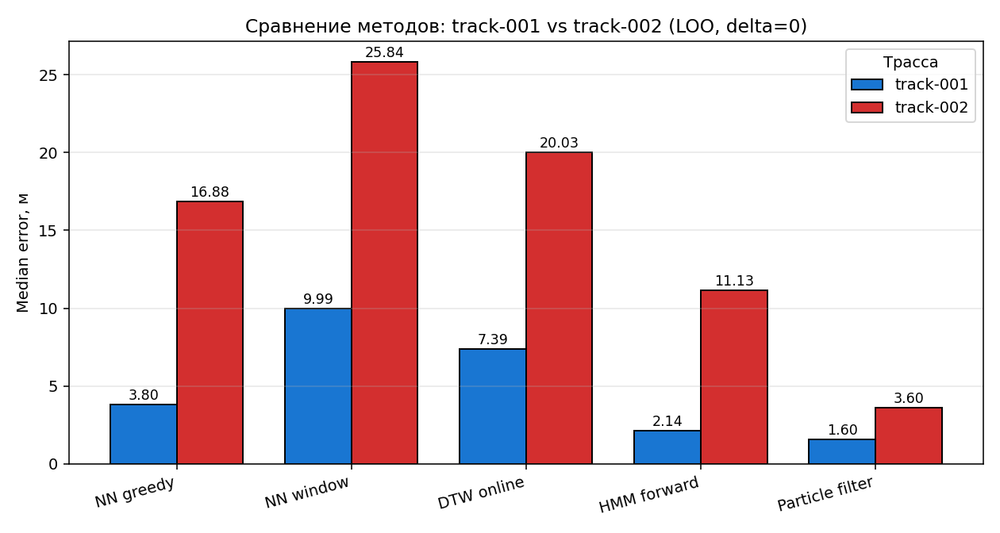
Рисунок 2 – сравнение методов локализации в эксперименте 1
Выводы
Particle Filter занял первое место на обеих трассах и был выбран как основной метод: он сочетает память состояния через скорость, мультимодальность, непрерывный параметр s и восстановление через resampling. Все четыре гипотезы эксперимента подтверждены; latency p95 PF остаётся ниже 0,5 мс, что допускает работу в реальном времени.
- Эксперимент 2. Выбор режима признаков RC+Rate
Второй эксперимент был направлен на выбор представления входных признаков. Сравнивались варианты использования исходных RC-каналов и признаков, полученных с учётом профиля рейтов. Решение использовать RC+Rate принято потому, что одинаковое положение стика на разных настройках аппаратуры может соответствовать разным угловым скоростям, а преобразование через профиль рейтов приближает наблюдения к физическому смыслу манёвра.
Этот эксперимент зафиксировал важное архитектурное решение для всех последующих проверок: локализатор должен сравнивать не только то, как пилот отклоняет стики, но и то, какой физический setpoint получается после применения настроек рейтов.

Цель
Определить, какое представление входных признаков - сырые RC-каналы или RC+Rate - обеспечивает лучшую переносимость локализации между дронами и профилями рейтов.
Описание
Выполнен полный двухфакторный эксперемент 2×2: дрон (MadTrainer / LiftOff_200) и профиль рейтов (Gromozeka_rate / RedSheep_rate). Для каждой из четырёх сессий локализатор запускался в режимах LF+Rate и RC+Rate с общим референсом, построенным из полёта MadTrainer.
Таблица 17 – условия и методика 2 эксперимента
Фактор | Уровни
Дрон | MadTrainer, LiftOff_200
Профиль рейтов | Gromozeka_rate, RedSheep_rate
Режимы признаков | LF+Rate (телеметрия), RC+Rate (PWM пульта)
Трасса | track-002, 4 сессии × 2 режима = 8 прогонов

Таблица 18 – лучшие результаты 1 эксперимента
Режим / условие | Лучший p90, м | Ключевой эффект
RC+Rate, MadTrainer | 12,7 | базовый same-drone сценарий
RC+Rate, LiftOff_200 | 18,9-35,2 | cross-drone деградация
RC+Rate vs LF+Rate | стабильно лучше или равно | выигрыш при несовпадении рейтов
Фактор Drone (ANOVA) | η² = 0,41 | тип дрона - главный источник вариации

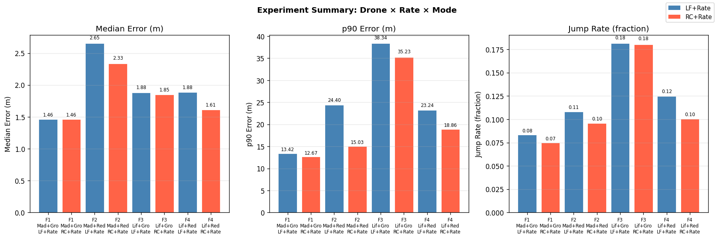
Рисунок 3 – сравнение режимов признаков в эксперименте 2
Выводы
Режим RC+Rate зафиксирован как основной для всех последующих экспериментов: пересчёт PWM в угловые скорости через профиль рейтов приближает наблюдения к физическому смыслу манёвра и снижает зависимость от конкретной аппаратуры. Локализатор должен сравнивать не только отклонение стиков, но и получаемый физический setpoint.
- Эксперимент 3. Оптимизация весов RC-каналов
Третий эксперимент показал, что одинаковое использование всех каналов не является оптимальным. Throttle сильно зависит от дрона, веса, тяговооружённости и стиля пилота, поэтому в cross-drone сценариях он может ухудшать локализацию. Лучший общий результат дал пресет «angular_scaled» «[0, 0.7, 0.5, 1.0]», где throttle отключён, yaw и pitch ослаблены, а roll сохранён как наиболее информативный канал для прохождения поворотов.
Цель
Подобрать веса каналов [Thr, Yaw, Pitch, Roll], улучшающие обобщаемость локализатора на другой дрон без перестройки референса.
Описание
На тех же четырёх сессиях track-002 протестированы 10 пресетов весов при obs_sigma = 1,0 и 1,5 в режимах LF+Rate и RC+Rate. Для каждого пресета оценивались same-drone и cross-drone сценарии, а также разрыв обобщения между ними.
Таблица 19 – условия и методика 3 эксперимента
Параметр | Значение
Пресеты весов | 10 конфигураций, включая baseline и angular_scaled
obs_sigma | 1,0 / 1,5
Условия | same_drone (MadTrainer), cross_drone (LiftOff_200)
Объём | 480 измерений (40 конфигураций × 4 рейса × 3 круга)

Таблица 20 – лучшие результаты 3 эксперимента
Пресет | p90 same-drone, м | p90 cross-drone, м | Gap, м
angular_scaled | 25,5 | 21,6 | -3,9
no_thr | 36,2 | 33,0 | -3,2
baseline | 36,6 | 68,1 | +31,5
Лучший cross-drone | angular_scaled | 21,6 | минимальный gap

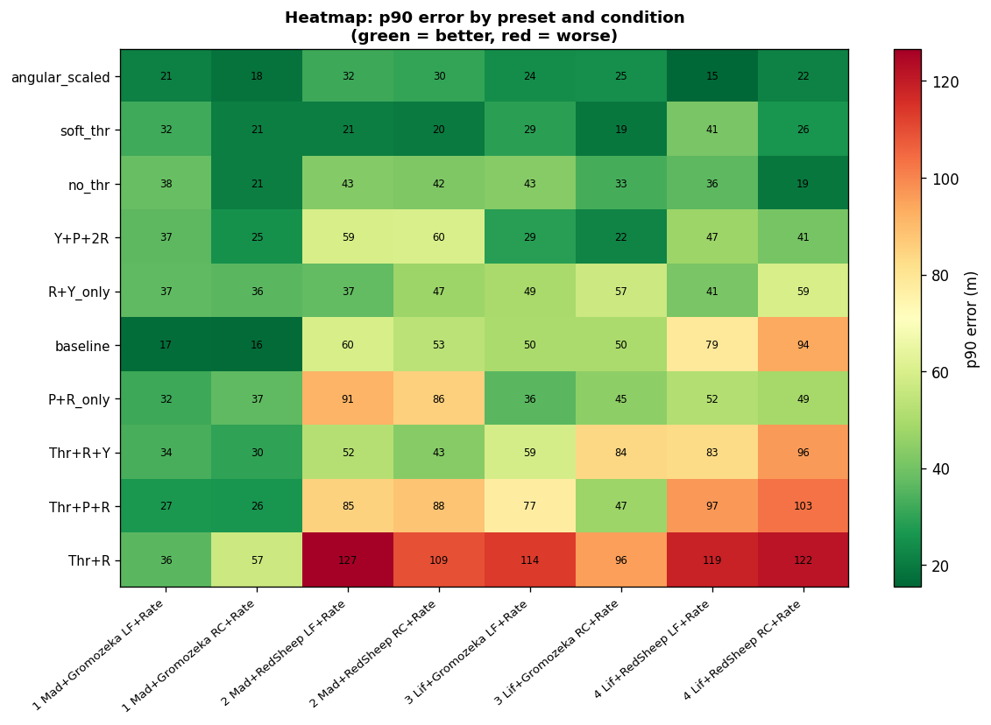
Рисунок 4 – тепловая карта p90 для пресетов весов каналов
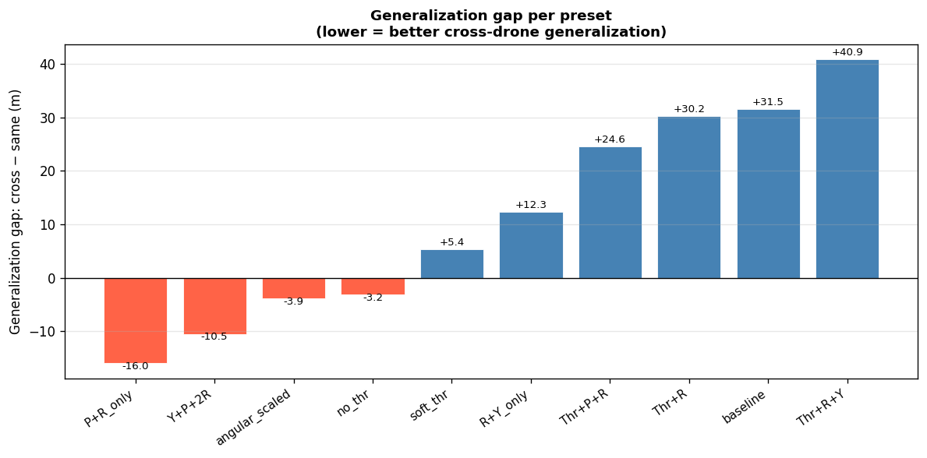
Рисунок 5 – разрыв обобщения между same-drone и cross-drone условиями
Выводы
Throttle признан плохо переносимым каналом: его обнуление или ослабление стабильно улучшает cross-drone сценарии. Пресет angular_scaled [0, 0.7, 0.5, 1.0] дал лучший cross-drone p90 = 21,6 м и минимальный разрыв обобщения; для однопилотных сценариев предпочтителен no_thr.
- Эксперимент 4. Оптимизация гиперпараметров фильтра частиц
Четвёртый эксперимент был направлен на совместную оптимизацию «obs_sigma» и «process_noise_v». Слишком малое «obs_sigma» делает модель наблюдения жёсткой: фильтр отвергает правильные позиции, если текущий вектор RC немного отличается от референса. Увеличение «process_noise_v» повышает способность частиц исследовать трассу и восстанавливаться после ошибок. Именно совместная настройка этих параметров позволила перейти от промежуточных результатов выше целевого порога к p90 = 7,8 м.
Цель
Совместно оптимизировать obs_sigma и process_noise_v и проверить, достигается ли в cross-drone сценарии целевой порог p90 < 15 м.
Описание
На базе лучших пресетов весов выполнен свип по сетке obs_sigma × process_noise_v. Слишком малое obs_sigma делает модель наблюдения жёсткой, а увеличение process_noise_v повышает способность частиц исследовать трассу и восстанавливаться после ошибок.
Таблица 21 – условия и методика 4 эксперимента
Параметр | Диапазон / значение
obs_sigma | свип по сетке значений
process_noise_v | свип по сетке значений
Пресеты | no_thr, angular_scaled, soft_thr
Метрика | p90_err_m - основная

Таблица 22 – лучшие результаты 4 эксперимента
Конфигурация | p90 same-drone, м | p90 cross-drone, м | Примечание
Дефолт | выше порога | выше 15 м | до оптимизации
no_thr, σ=2.0, pnv=8.0 | 6,9 | 7,8 | лучший cross-drone
angular_scaled, σ=2.0 | 7,8 | 7,8 | альтернатива для переноса
Целевой порог | < 15 м | достигнут | Гипотеза подтверждена
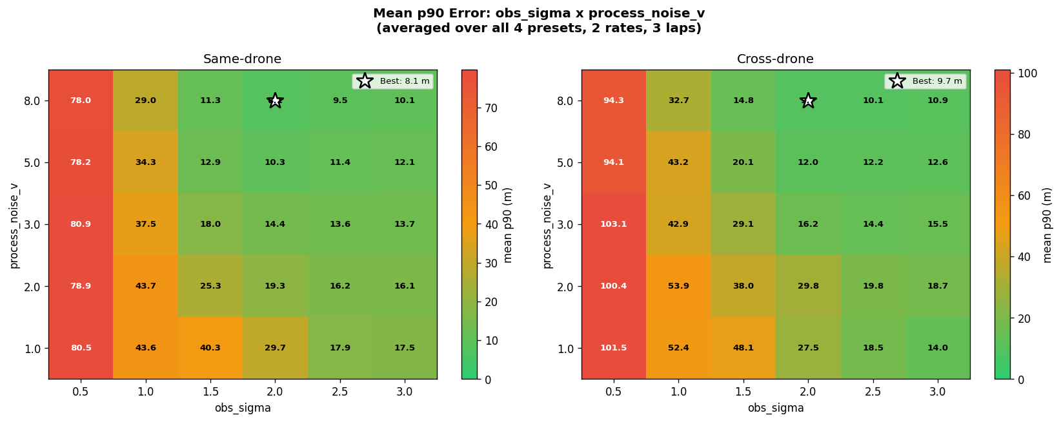
Рисунок 6 – совместное влияние obs_sigma и process_noise_v
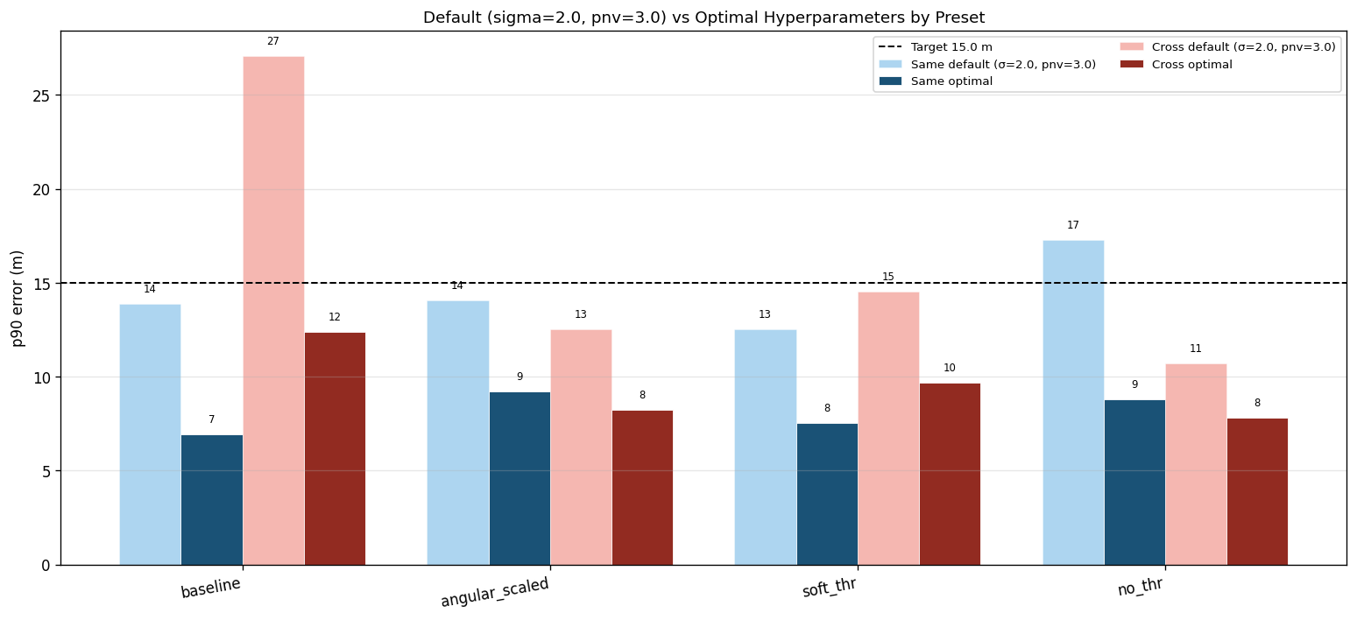
Рисунок 7 – сравнение дефолтных и оптимальных параметров PF
Выводы
Совместная настройка obs_sigma = 2,0 и process_noise_v = 8,0 снизила cross-drone p90 до 7,8 м и впервые выполнила внутренний критерий p90 < 15 м. Для дальнейших экспериментов зафиксированы RC+Rate, PF, process_noise_v = 8,0, process_noise_s = 1,5 и снижение влияния throttle.
Итогом экспериментов 1–4 стала фиксированная базовая конфигурация для дальнейших экспериментов: режим RC+Rate, фильтр частиц как основной алгоритм, «process_noise_v=8.0», «process_noise_s=1.5», а для переносимых сценариев - снижение или отключение влияния throttle. Дальнейшие эксперименты проверяли уже не сам факт работоспособности алгоритма, а его устойчивость и переносимость.
  - Исследование устойчивости и переносимости
После выбора алгоритма был выполнен блок экспериментов 4–9, посвящённый устойчивости и переносимости. В нём проверялись качество референса, совпадение дрона, влияние пилота, стратегия построения референсной траектории, временная стабильность и перенос на новые трассы. Эти эксперименты отвечают на практический вопрос: насколько часто пользователю нужно перестраивать референс и перенастраивать локализатор.
Таблица 23 – второй блок экспериментов
Эксперимент | Цель | Ключевой результат
Эксперимент 5 | оценить роль совпадения дрона и качества референса | качество референса оказалось важнее самого факта same-drone; лучший p90 = 5,8 м
Эксперимент 6 | проверить перенос между пилотами | стиль пилота оказался сильнее типа дрона; лучший cross-pilot случай 17,7 м
Эксперимент 7 | выбрать стратегию построения референса | median_time + 5 кругов + smooth_w=5 дал cross-drone p90 = 7,25 м
Эксперимент 8 | проверить временную стабильность | деградации по времени не выявлено; continuous и reset в среднем совпадают
Эксперимент 9 | проверить новые трассы | для новых трасс нужен sigma=4.0; после mini-sweep p90 = 6,35-6,73 м
- Эксперимент 5. Качество референса и совпадение дрона
Пятый эксперимент показал важный методологический результат: дрон-специфичный референс не всегда лучше универсального. Один качественный референс, записанный ровным и представительным полётом, может превосходить same-drone референс, если тот построен по менее удачному кругу. Поэтому в дальнейшем внимание было перенесено с формального совпадения дрона на качество и стратегию построения референса.
Цель
Проверить, насколько важнее совпадение типа дрона или качество референсной траектории для точности локализации.
Описание
Построена матрица «референс × тестовая сессия» для same-drone, cross-drone и смешанных условий. Сравнивались референсы, построенные из разных дронов и кругов, при фиксированных гиперпараметрах PF.
Таблица 24 – условия и методика 5 эксперимента
Условие | Содержание
Same-drone | референс и тест с одного дрона
Cross-drone | референс MadTrainer, тест LiftOff_200
Пресеты | no_thr, angular_scaled
Метрика | p90_err_m по матрице референсов

Таблица 25 – лучшие результаты 5 эксперимента
Сценарий | p90, м | Интерпретация
GromFF_1 → LiftOff_200 (cross) | 9,7 | лучше same-drone LO200
Same-drone LO200 | 15,9 | хуже качественного cross-рефа
Минимум по матрице | 5,8 | потолок без камеры
Вывод гипотезы | качество рефа > совпадение дрона | подтверждено

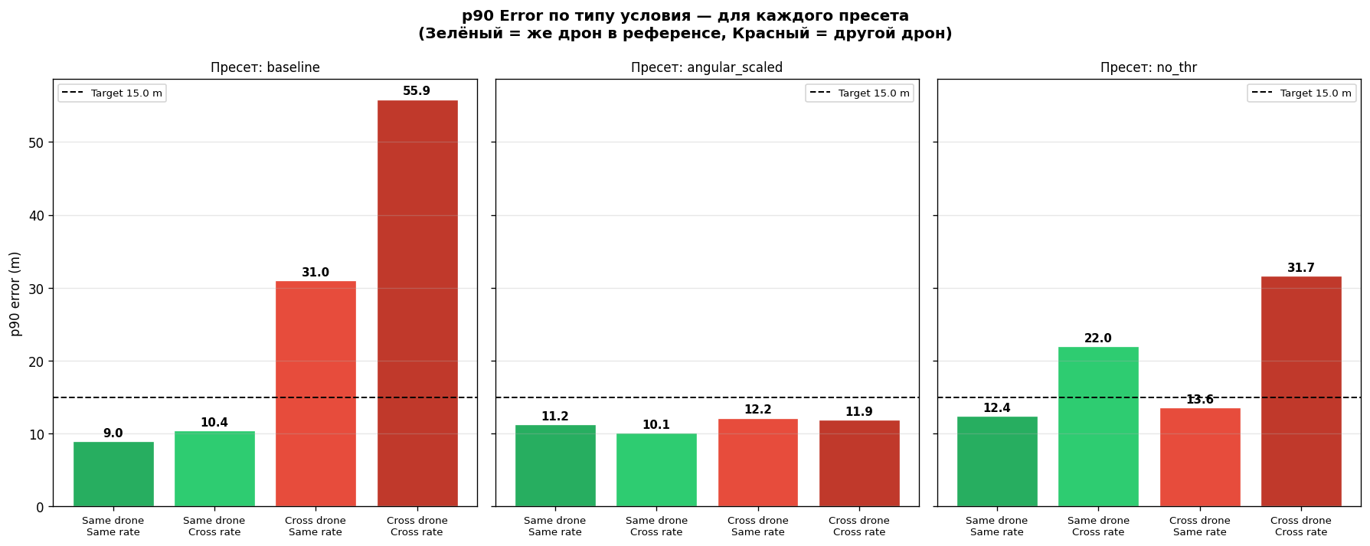
Рисунок 8 – сравнение условий same-drone и cross-drone в эксперименте 5
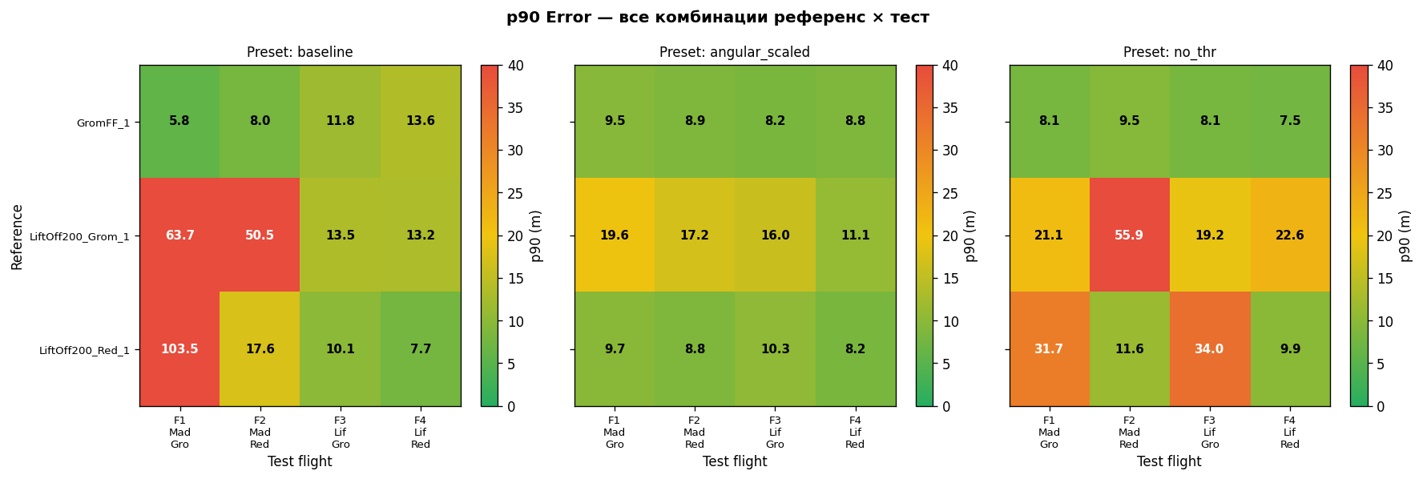
Рисунок 9 – матрица референсов и тестовых сессий в эксперименте 5
Выводы
Качество референса оказалось важнее формального same-drone совпадения: один ровный репрезентативный круг может превосходить same-drone референс из неудачного полёта. В дальнейших экспериментах акцент смещён на стратегию построения референса, а не на совпадение типа дрона.
- Эксперимент 6. Кросс-пилотная обобщаемость
Шестой эксперимент расширил анализ на разных пилотов. Средняя cross-pilot ошибка оказалась существенно выше cross-drone ошибки. Это означает, что стиль управления - скорость прохождения, срезание поворотов, характер работы стиками - является одним из главных факторов. При этом были обнаружены и исправлены две системные проблемы в экспериментальной инфраструктуре: необходимость учитывать «invert_lf» при построении референса и необходимость вычислять «v_init» из скорости пилота.
Цель
Оценить переносимость локализации между пилотами и сравнить влияние стиля пилотирования с влиянием типа дрона.
Описание
На track-002 протестированы три пилота и три референса в сценариях same-pilot и cross-pilot.
Таблица 26 – условия и методика 6 эксперимента
Параметр | Значение
Пилоты | 3 (обезличенные в тексте)
Референсы | 3, матрица реф × тест
Пресеты | no_thr, angular_scaled
Сравнение | cross-pilot vs cross-drone (9,7 м)

Таблица 27 – лучшие результаты 6 эксперимента
Условие | Средний p90, м | Лучший случай, м
Same-pilot | ~12 | 6,5 (PlatOnAir, no_thr)
Cross-pilot | 66-105 | 17,7 (GromFF_1 → PlatOnAir)
Cross-drone (Exp 5) | 9,7 | для сравнения
angular_scaled vs no_thr | −32% cross-pilot | лучше для переноса

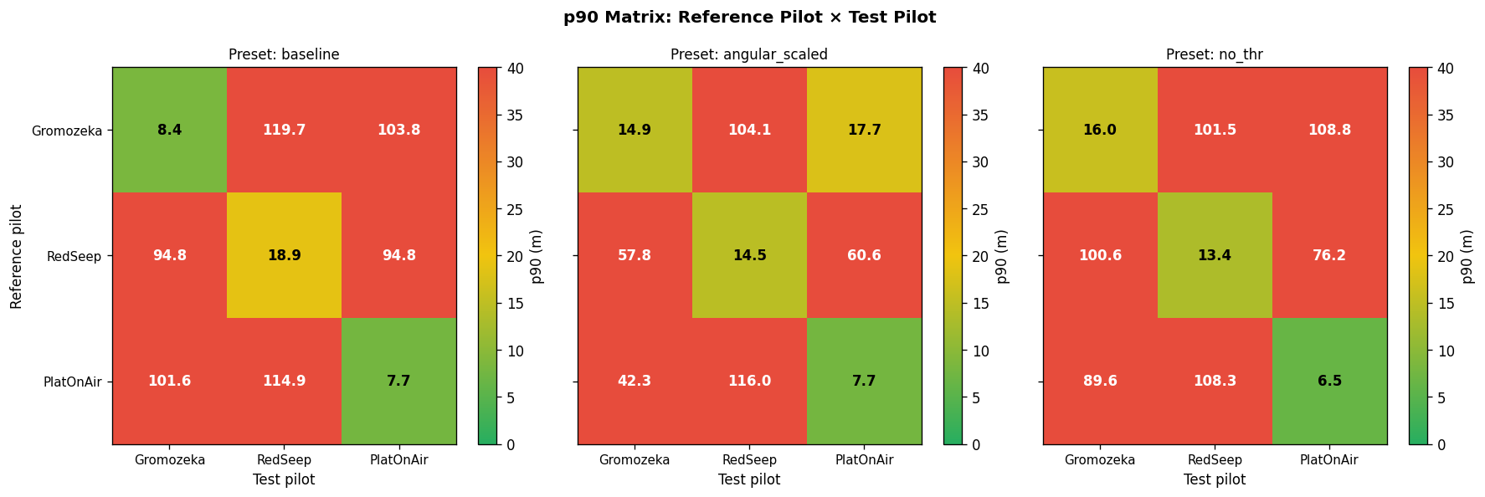
Рисунок 10 – матрица переноса между пилотами в эксперименте 6
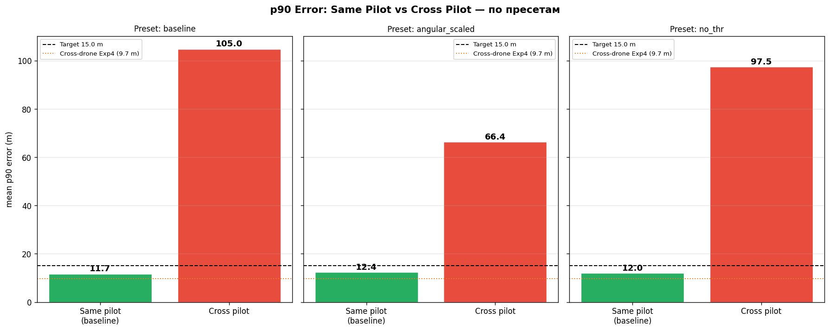
Рисунок 11 – сравнение same-pilot и cross-pilot условий
Выводы
Стиль пилота оказался сильнее типа дрона: средняя cross-pilot ошибка в разы превышает cross-drone. Для практики рекомендуется строить референс под конкретного пилота; при переносе - использовать angular_scaled и ближайший по скорости донорский референс.
- Эксперимент 7. Стратегия построения референса
Седьмой эксперимент объяснил, как строить более устойчивый референс. Рост числа кругов в референсе помогает прежде всего в cross-drone сценарии: один круг даёт cross-drone p90 15,33 м, три круга - 10,98 м, пять кругов - 8,51 м. Причина в том, что усреднение подавляет случайные микрокоррекции пилота, оставляя более устойчивую систематическую часть траектории.
Цель
Выбрать стратегию построения референса: выбор круга, число усредняемых кругов и степень сглаживания.
Описание
Сравнивались lap_selection (median_time, manual_best и др.), число кругов n_laps и параметр smooth_w. Оценивались same-drone и cross-drone сценарии при фиксированных параметрах PF.
Таблица 28 – условия и методика 7 эксперимента
Фактор | Уровни
lap_selection | median_time, manual_best, ...
n_laps | 1, 3, 5
smooth_w | 1-15
База | параметры Exp 4, track-002

Таблица 29 – лучшие результаты 7 эксперимента
n_laps (cross-drone) | p90, м | эффект
1 круг | 15,33 | базовый
3 круга | 10,98 | усреднение помогает
5 кругов | 8,51 | лучший тренд
Лучшая конфигурация | median_time + n=5 + sw=5 | p90 = 7,25 м

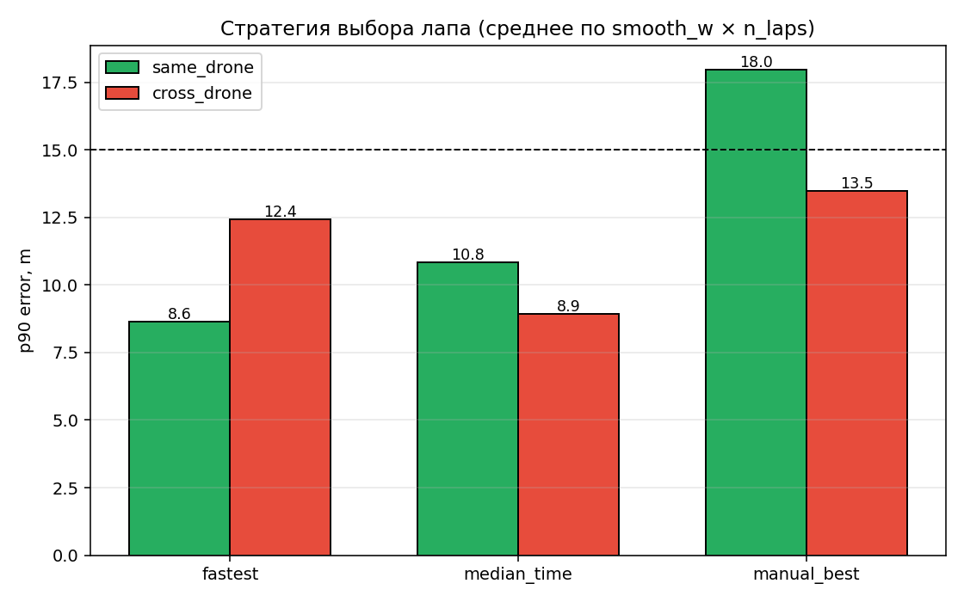
Рисунок 12 – влияние стратегии выбора круга на качество референса
Выводы
Усреднение по пяти кругам почти вдвое снижает cross-drone p90; лучшая конфигурация median_time + 5 кругов + smooth_w=5 дала 7,25 м. Ручной выбор лучшего круга (manual_best) хуже переносится на PF, чем медианный по времени круг.

- Эксперимент 8. Временная стабильность
Восьмой эксперимент проверял, накапливает ли фильтр ошибку при длительной работе. Сравнение continuous и reset режимов показало, что средняя разница практически нулевая. Значит, сбрасывать фильтр между кругами не требуется, а основные выбросы связаны не со временем, а с конкретными нестандартными кругами или несоответствием референса текущей серии полётов.
Цель
Проверить, накапливает ли фильтр ошибку при длительной непрерывной работе и нужен ли сброс состояния между кругами.
Описание
На длинных сессиях (14-15 кругов, ~6 мин) сравнивались режимы continuous и reset фильтра. Анализировался тренд p90 по номеру круга, cold-start на первых кругах и влияние источника референса.
Таблица 30 – условия и методика 8 эксперимента
Параметр | Значение
Горизонт | 14-15 кругов на сессию
Режимы | continuous vs reset
Сценарии | same-drone, cross-drone, holdout
Метрики | slope p90/лап, ΔP90 continuous-reset

Таблица 31 – лучшие результаты 8 эксперимента
Проверка | Результат | Гипотеза
Тренд p90 по лапам | не значим | H1 подтверждена
Continuous vs reset | ΔP90 ≈ −0,02 м | сброс не нужен
Cold-start | < 1 круга | H3 отклонена
LO_s001 cross-drone | mean p90 = 6,49 м | рекорд трассы

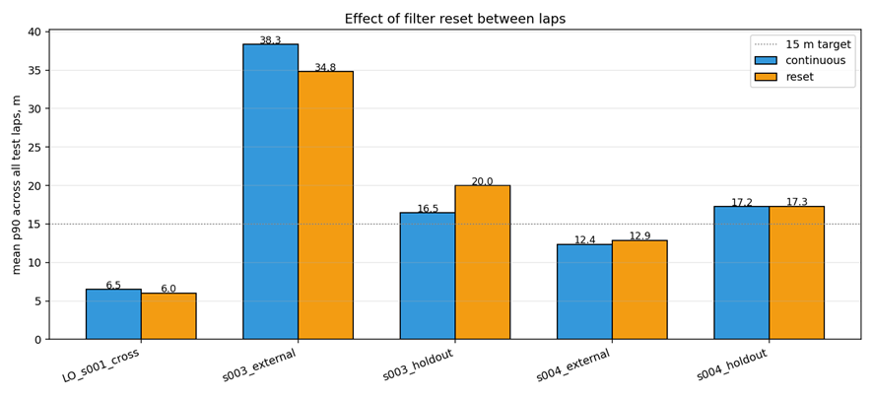
Рисунок 13 – сравнение continuous и reset режимов в эксперименте 8
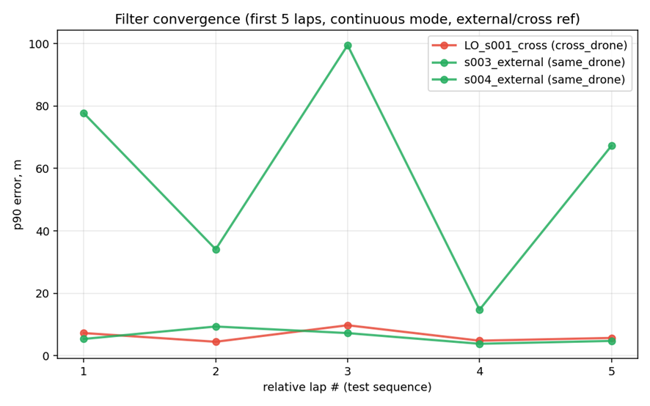
Рисунок 14 – анализ сходимости и первых кругов в эксперименте 8
Выводы
Временной деградации не выявлено: сбрасывать фильтр между кругами не требуется. Основные выбросы связаны с отдельными нестандартными кругами и несоответствием референса текущей серии полётов, а не с накоплением ошибки во времени.
- Эксперимент 9. Генерализация на новые трассы
Девятый эксперимент показал, что параметры не являются абсолютно универсальными для новых трасс. На трассе 3 дефолтное «sigma=2.0» приводило к p90 67,55 м в одной из сессий, тогда как mini-sweep находил «sigma=4.0», «pnv=8.0» и снижал ошибку до 6,73 м. На трассе 4 оптимальная конфигурация также использовала «sigma=4.0» и давала p90 6,35 м. Вывод: для свежих трасс нужен быстрый mini-sweep по «sigma», а «pnv=8.0» переносится устойчиво.
Цель
Проверить перенос оптимальных параметров Exp 4 на новые трассы track-003 и track-004 без полного переобучения.
Описание
Сначала оценены дефолтные σ=2.0 и pnv=8.0 на новых трассах, затем выполнен mini-sweep по obs_sigma при фиксированном pnv=8.0. Сравнивались same-track и cross-track сценарии.
Таблица 32 – условия и методика 9 эксперимента
Трасса | track-003, track-004
Параметры из 4 эксперимента | σ=2.0, pnv=8.0, no_thr
Mini-sweep | σ ∈ {2, 3, 4, ...}, pnv=8.0
Особенность | новые трассы

Таблица 33 – лучшие результаты 9 эксперимента
Трасса / σ | p90 default, м | p90 после sweep, м
track-003, σ=2.0 | до 67,5 | 6,73 (σ=4.0)
track-004, σ=2.0 | 11,2 | 6,35 (σ=4.0)
pnv=8.0 | переносится | на всех трассах
Вывод | σ зависит от зрелости данных | не от геометрии

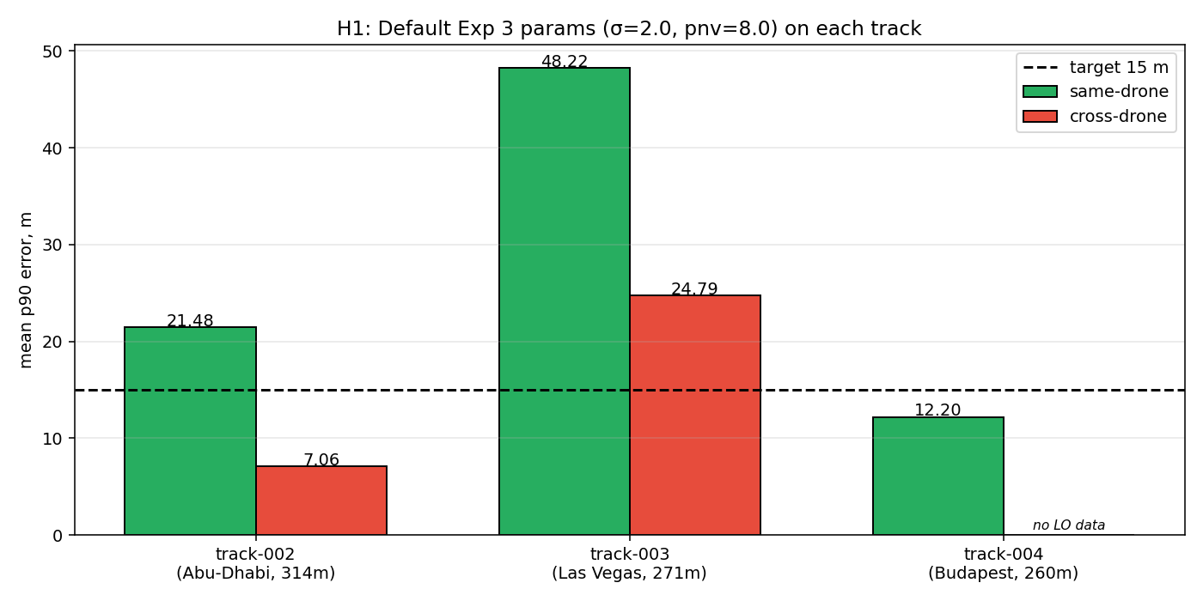
Рисунок 15 – качество дефолтных параметров на новых трассах
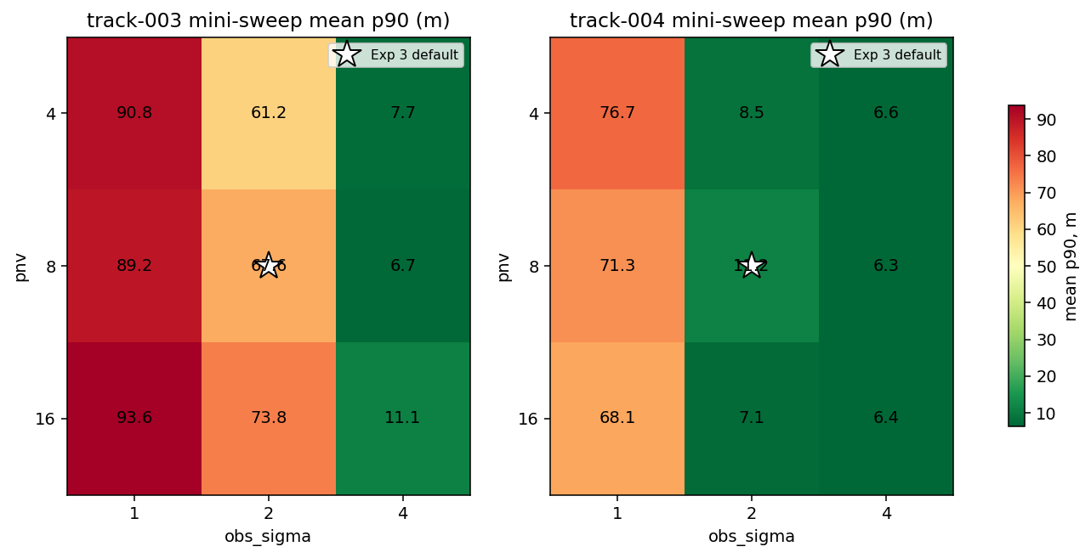
Рисунок 16 – Mini-sweep sigma x pnv для новых трасс
Выводы
Параметры с одной трассы не переносятся автоматически: для свежих трасс нужен быстрый mini-sweep по σ, тогда как pnv=8.0 остаётся устойчивым. Оптимум σ=4.0 на новых трассах связан с меньшей зрелостью данных, а не с изменением геометрии.
  - Проверка на реальном треке
- Эксперимент 10. Проверка на реальном треке
Десятый эксперимент проверял, сохраняется ли работоспособность RC/PF-контура при переходе от симулятора к физическому полёту. В этом эксперименте YOLO/PnP не использовался: реальные видеоданные не были размечены под камерный модуль, а сбор такого датасета требует отдельного ресурса. Поэтому проверялся именно контур локализации по RC-каналам.
Цель
Проверить работоспособность RC/PF-контура на реальном полигоне без камерной фьюжн и оценить перенос симуляторного референса.
Описание
Использованы две реальные сессии FPV-полёта. YOLO/PnP не применялся: реальное видео не размечено под камерный модуль. Ground truth формировался по событиям прохождения ворот: оператор отмечал пролёты при просмотре FPV-видео, метки сопоставлялись с RC через video_timestamps.parquet.
Таблица 34 – условия и методика 10 эксперимента
Этап | Содержание | Результат
Данные | 2 реальные сессии, 6945 и 4873 RC-кадра | около 2,2-2,3 круга в каждой сессии
Ground truth | оператор отмечал пролёт ворот при просмотре FPV-видео | дискретные события button_gate
Real-to-real | реальный референс и реальный тест | лучший p90 = 10,9 м
Sim-to-real | симуляторный референс и реальный тест | лучший случай 9,4 м, но средний разрыв выше
Ограничения | один реальный пилот и дискретный ground truth | результат требует расширения выборки

Таблица 35 – лучшие результаты 10 эксперимента
Вариант | Лучший p90, м | Примечание
Real-to-real | 10,9 | ниже порога 15 м
Sim-to-real (лучший) | 9,4 | PlatOnAir_T1 + angular_scaled + σ=4.0
Sim-to-real (типичный) | 18-45 | несовпадение стиля пилота
angular_scaled vs baseline | −34% | лучший пресет для cross-reality

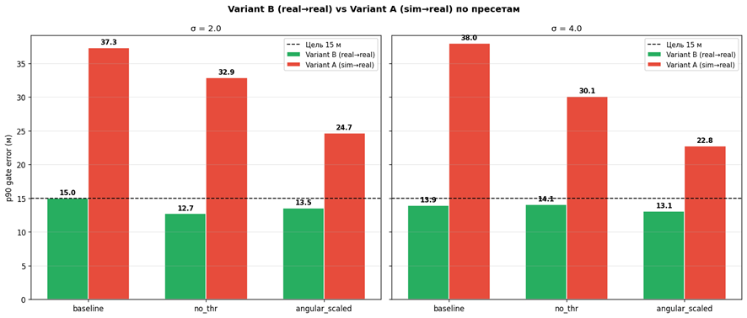
Рисунок 17 – сравнение real-to-real и sim-to-real вариантов в эксперименте
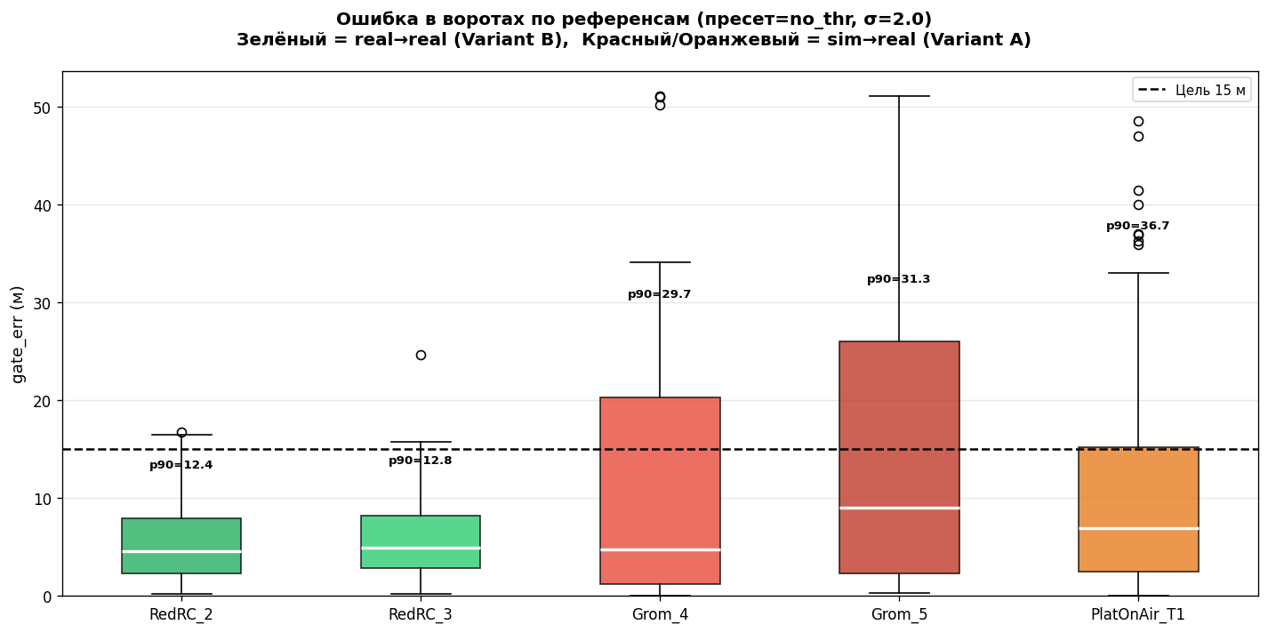
Рисунок 18 – распределение ошибок по референсам на реальном треке
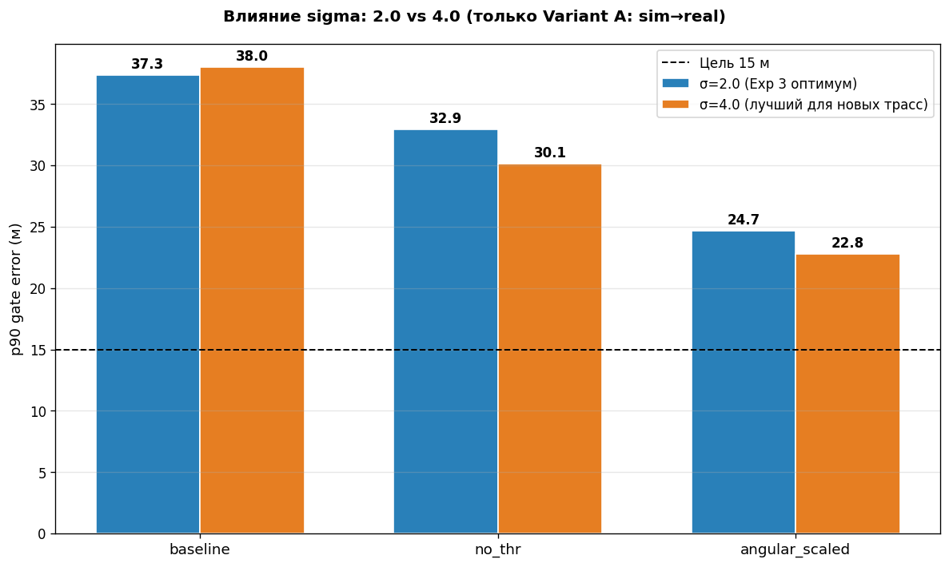
Рисунок 19 – влияние sigma на sim-to-real и real-to-real сценарии
Выводы
RC/PF-контур подтвердил работоспособность на реальном треке: real-to-real p90 = 10,9 м. Sim-to-real перенос неоднороден и сильно зависит от близости скорости и стиля пилота-донора референса, что согласуется с выводами эксперимента 6.
  - Исследование камерной фьюжн
Блок экспериментов 11–12 посвящён использованию видеопотока как дополнительного источника абсолютных координат. Эксперимент 11 оценивал потенциальный выигрыш от камеры через моделируемые наблюдения с заданной точностью и частотой. Эксперимент 12 проверял уже импортированный YOLO/PnP pipeline в Replay-контуре на записанных данных симулятора.
Таблица 36 – четвертый блок экспериментов
Этап | Содержание | Результат
Эксперимент 11 | - оценить влияние sigma_cam и частоты обновлений.  - найти практические требования к камере | - при sigma_cam <= 5 м и T <= 1 с улучшение p90 составило 25-80%  - целевой диапазон sigma_cam 1-5 м при 1-5 Гц
Эксперимент 12 | - проверить YOLO/PnP – CameraObservation – CamKF  - проверить visual watchdog | - камера даёт редкие inject'ы; эффект по p90 смешанный и зависит от сессии  - отсутствие inject'ов может использоваться как индикатор потери визуального подтверждения трассы

- Эксперимент 11. Моделирование слияния с курсовой камерой
Одиннадцатый эксперимент показал, что даже редкие абсолютные обновления способны резко снизить ошибку локализации. В same-drone сценарии p90 снижался с 12,36 м до 2,52 м при «sigma_cam=1 м» и периоде 0,2 с. В cross-drone сценарии p90 снижался с 6,49 м до 1,93 м. Однако эксперимент также показал, что шумная камера не нейтральна: при «sigma_cam >= 10 м» и редких обновлениях она может ухудшать результат.

Цель
Оценить потенциальный выигрыш от абсолютных камерных обновлений при разной точности sigma_cam и частоте T_update.
Описание
В контур PF добавлены моделируемые наблюдения позиции с заданной дисперсией и периодом inject_position_observation. Выполнен свип sigma_cam × T_update для same-drone и cross-drone baseline.
Таблица 37 – условия и методика 11 эксперимента
Параметр | Диапазон
sigma_cam | 0,1-20 м
T_update | 0,2-5 с
Baseline same-drone | p90 = 12,36 м
Baseline cross-drone | p90 = 6,49 м

Таблица 38 – лучшие результаты 11 эксперимента
Условие | σ_cam, T | p90, м | Улучшение
Same-drone | 1 м, 0,2 с | 2,52 | −80%
Cross-drone | 1 м, 0,2 с | 1,93 | −70%
Порог пользы | σ_cam ≤ 5 м, T ≤ 1 с | 25-80% | H1 подтверждена
Шумная камера | σ ≥ 10 м, редкие обновления | ухудшение | лучше отключать

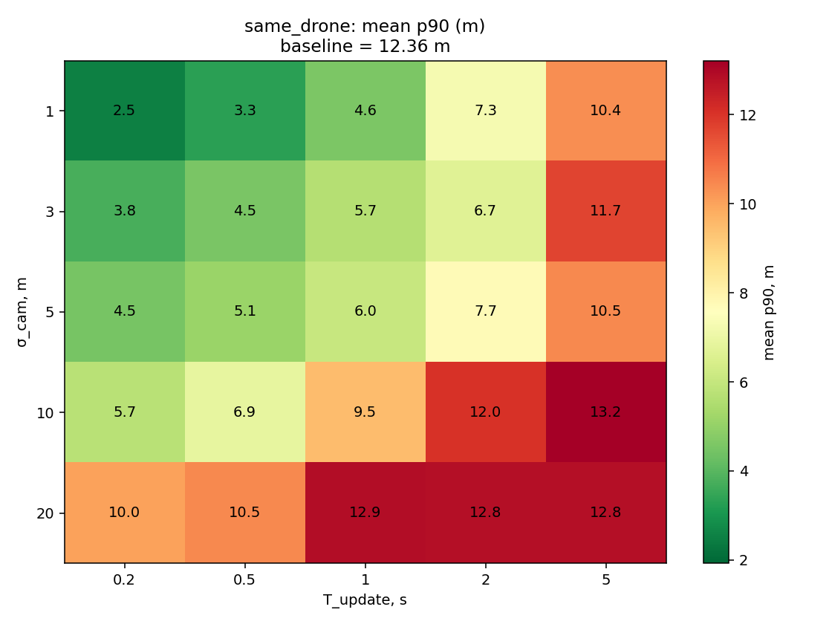
Рисунок 20 – тепловая карта p90 для same-drone camera fusion
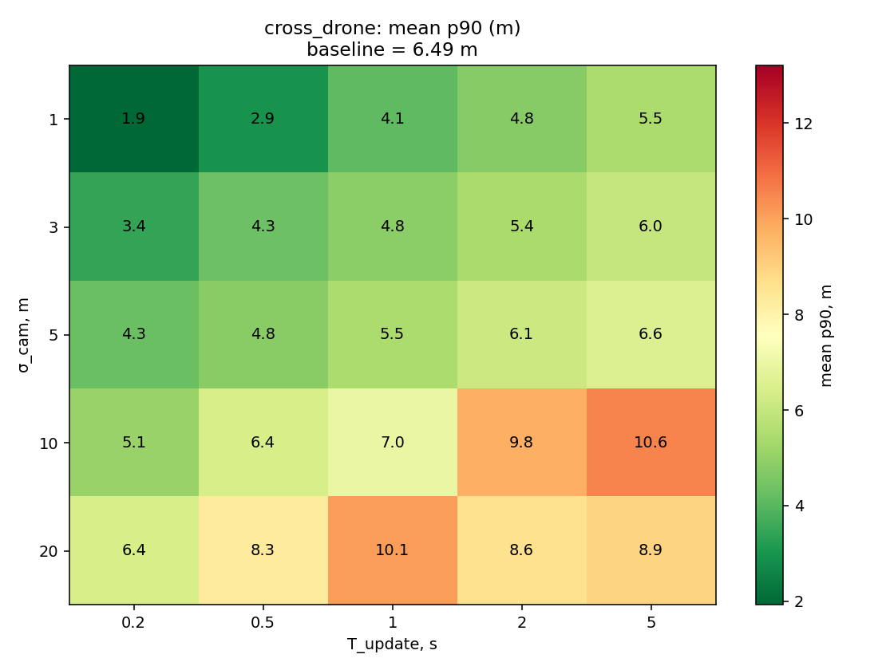
Рисунок 21 – тепловая карта p90 для same-drone camera fusion
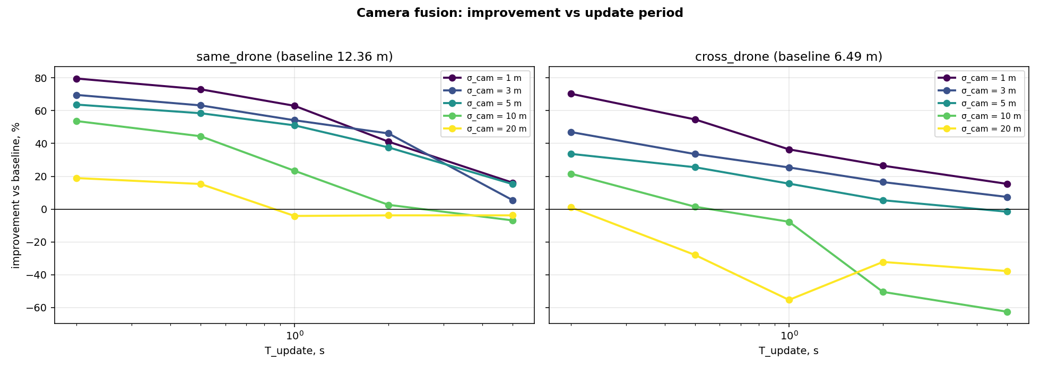
Рисунок 22 – улучшение p90 при разной частоте и точности камеры
Выводы
Даже редкие точные камерные обновления резко снижают p90; целевой диапазон для практики - sigma_cam 1-5 м при 1-5 Гц. Шумная камера при редких обновлениях может ухудшать результат, поэтому в эксплуатации нужен контроль качества наблюдений.
- Эксперимент 12. Replay-интеграция YOLO/PnP и CamKF
Двенадцатый эксперимент переносит эту идею в реальный программный контур Replay. Для каждой сессии предварительно формируется «camera_observations.jsonl»: YOLO находит ворота и ключевые точки, «CoarseRefineLocalizer» выполняет association и PnP, а затем валидные наблюдения inject'ятся в отдельный контур CamKF. В отличие от эксперимента 11 здесь наблюдения редкие и зависят от качества детекции, поэтому эффект по p90 оказался смешанным: часть сессий улучшается, часть не получает значимого выигрыша.
Цель
Проверить реальный pipeline YOLO/PnP → CameraObservation → CamKF в Replay-контуре и оценить связь числа inject'ов с изменением p90.
Описание
Для каждой сессии offline формируется camera_observations.jsonl: YOLO детектирует ворота, CoarseRefineLocalizer выполняет association и PnP, валидные наблюдения inject'ятся в CamKF. Сравнивались KF и CamKF по p90, частоте inject'ов и работе visual watchdog.
Таблица 39 – условия и методика 12 эксперимента
Этап | Содержание
Данные | 6 сессий track-002, симулятор
Детекция | YOLO, датасет ~100 изображений
Режим | offline генерация наблюдений
Метрики | p90, inject_rate_hz, delta_p90

Таблица 40 – лучшие результаты 12 эксперимента
Показатель | Диапазон / итог | Интерпретация
Inject'ы | 12-70 на сессию | редкие относительно кадров
Δp90 | смешанный знак | зависит от сессии
Лучшие сессии | улучшение p90 | при достаточной плотности inject
Watchdog | 0 срабатываний | индикатор потери визуального подтверждения

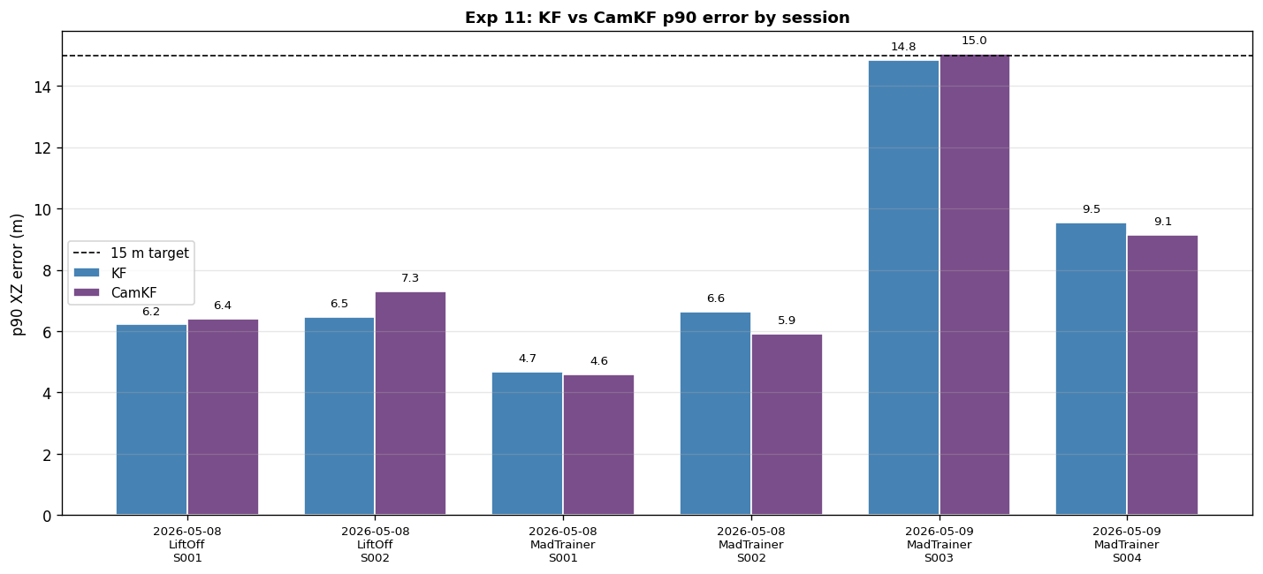
Рисунок 23 – сравнение p90 базового KF и CamKF в эксперименте 12
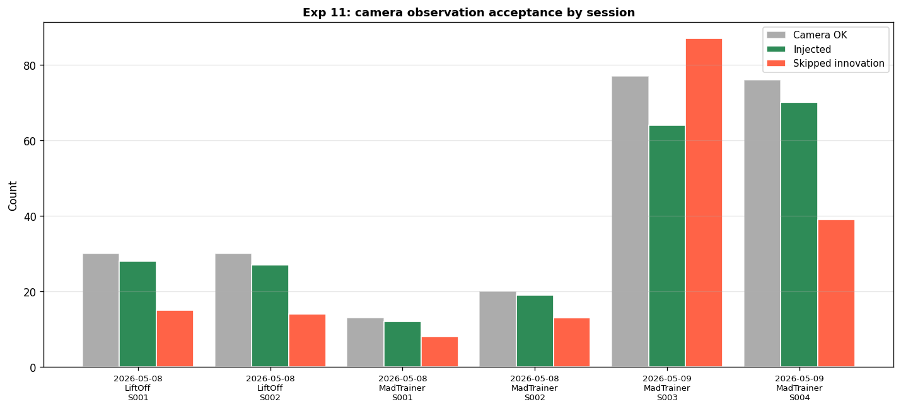
Рисунок 24 – количество кандидатов и принятых camera inject'ов
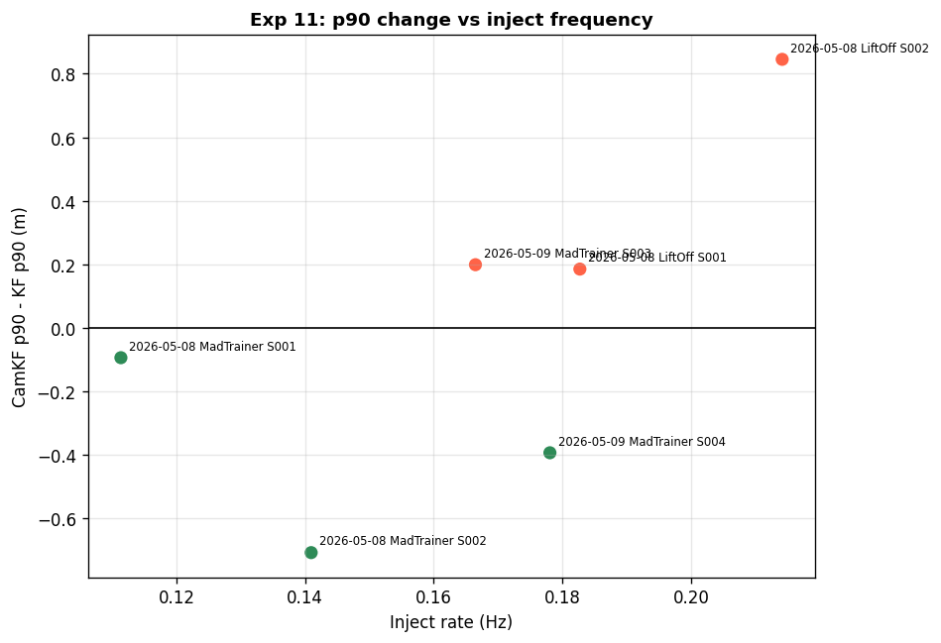
Рисунок 25 – связь изменения p90 с частотой camera inject
Выводы
Главный вывод эксперимента 12 состоит в том, что программная интеграция камеры выполнена, но текущая плотность и качество наблюдений недостаточны для гарантированного улучшения во всех сессиях. Это ожидаемо с учётом малого YOLO-датасета и offline-режима обработки. Тем не менее создан полный путь от видеокадра до байесовского обновления локализатора, а значит дальнейшее улучшение может выполняться через расширение разметки, повышение частоты валидных наблюдений и оптимизацию обработки в реальном времени.
  - Ограничения алгоритмической части
Главное ограничение RC/PF-контура связано с зависимостью от качества референса и стиля пилотирования. Если референс построен на другом пилоте, другой скорости прохождения или недостаточно освоенной трассе, ошибка может существенно возрасти. Это ограничение частично компенсируется подбором «sigma», усреднением нескольких кругов и снижением веса throttle.
Камерная часть также имеет ограничения. YOLO-модель обучалась на малом датасете из 100 симуляторных изображений, реальные данные для YOLO/PnP не размечались, а генерация «camera_observations.jsonl» выполнялась offline из-за ограничений вычислительных ресурсов. Поэтому камерная фьюжн в текущей работе рассматривается как реализованный и проверенный на записанных данных контур, но требующий дальнейшего развития для стабильной real-time эксплуатации.
Отдельным ограничением является различие метрик: в алгоритмической главе используется p90 как удобная исследовательская метрика, тогда как для формального соответствия требованиям HEPU необходимо рассчитывать p95. Это не меняет выбора алгоритма, но требует дополнительной обработки результатов при подготовке интеграции с внешней системой мониторинга.
  - Выводы по главе 3
В главе разработана и исследована алгоритмическая часть комплекса. Основным методом выбран Particle Filter в 1D-параметризации трассы по дуговому параметру «s» и скорости «v». Реализация использует референсную траекторию, нормализованные RC-признаки, профиль рейтов, веса каналов, ресемплинг по ESS и circular mean для оценки положения.
Экспериментальные результаты показывают, что RC/PF-контур достигает внутреннего критерия p90 < 15 м в ключевых сценариях, включая проверку на реальном треке. Камерные наблюдения по видеопотоку реализованы как дополнительный источник абсолютных координат и могут существенно повысить точность, однако требуют дальнейшего расширения датасета и оптимизации для работы в реальном времени.
- Интеграция комплекса с внешней системой мониторинга БВС
  - Назначение интеграции с внешней системой мониторинга
После того как программно-аппаратный комплекс получает локальную оценку положения БВС, возникает отдельная инженерная задача: передать эту оценку во внешнюю систему мониторинга. До этого момента система работает в локальной системе координат трассы, удобной для алгоритмов локализации и анализа полёта. Внешней системе, напротив, требуются координаты, связанные с глобальной географической системой.
В рамках данной работы интеграция реализуется через отдельное приложение Nebosvod Connect. DCT формирует оценку положения, переводит её в географические координаты и отправляет по MAVLink в локальную сеть. Nebosvod Connect принимает эти данные, связывает их с выбранным БВС и планом полёта пользователя, после чего передаёт информацию в систему «Небосвод».
Такое разделение ответственности позволяет не встраивать всю логику авторизации и работы с внешней системой непосредственно в DCT. DCT остаётся системой сбора, анализа и оценки положения, а Nebosvod Connect выполняет роль шлюза между локальной оценкой и инфраструктурой мониторинга.
Таблица 41 – список интеграционных компонентов системы
Компонент | Роль в интеграции
DCT | оценивает положение БВС в локальной системе координат трассы
Модуль геопривязки | переводит локальные координаты в широту, долготу и высоту
MAVLink sender | отправляет HEARTBEAT и GLOBAL_POSITION_INT по UDP
Nebosvod Connect | принимает MAVLink, связывает данные с БВС и планом полёта
Небосвод | внешняя система мониторинга и представления полётной информации

[ЗАГЛУШКА: схема интеграции DCT -> MAVLink UDP -> NebosvodConnect -> Небосвод]
  - Геопривязка локальной системы координат трассы
Алгоритмы главы 3 работают в локальной системе координат трассы. Такая система удобна для симуляторных данных, референсной траектории и визуализации в Replay, но сама по себе не содержит широты и долготы. Для передачи во внешнюю систему мониторинга необходимо связать локальные оси трассы с географической системой координат.
В DCT эта задача решается через ручную геопривязку по трём точкам: «origin», «x» и «z». Точка «origin» задаёт географическое положение начала локальной области. Точка «x» задаёт направление и масштаб локальной оси X, а точка «z» – направление и масштаб локальной оси Z. Пользователь самостоятельно вычисляет координаты этих точек для конкретного полигона или трассы.
Размеры локальной области берутся из описания трассы, из поля «bounds». В коде это представлено структурой «TrackBounds», содержащей «origin_x», «origin_z», «size_x» и «size_z». Если описание bounds или anchors отсутствует либо некорректно, географическое преобразование не строится, что предотвращает передачу заведомо некорректных координат.
Таблица 42 – параметры перевода из локальной в географическую систему позиционирования.
Параметр | Назначение
bounds.origin_x | локальное начало области по X
bounds.origin_z | локальное начало области по Z
bounds.size_x | размер области по локальной оси X
bounds.size_z | размер области по локальной оси Z
anchors.origin | географическая точка начала
anchors.x | географическая точка направления локальной оси X
anchors.z | географическая точка направления локальной оси Z

[ЗАГЛУШКА: схема ручной геопривязки трассы по точкам origin, x, z]
  - Преобразование локальных координат в глобальные
Преобразование реализовано в модуле «dct.mavlink_geo». Сначала географические точки переводятся в локальную касательную систему ENU относительно «origin». Затем по точкам «x» и «z» вычисляются базисные векторы, соответствующие единице локальных координат трассы. После этого произвольная точка «[x, y, z]» из DCT переводится в ENU и обратно в широту, долготу и высоту.
Такой подход можно рассматривать как аффинное преобразование локальной плоскости трассы в географическую систему. Он хорошо подходит для небольших полигонов и трасс, где кривизной Земли на масштабе полёта можно пренебречь. В коде используется радиус Земли 6 378 137 м, а долготная компонента масштабируется с учётом широты origin.
Вертикальная координата в текущей реализации передаётся упрощённо: локальная координата высоты добавляется к высоте выбранной геопривязки. Основной акцент работы сделан на горизонтальной плоскости, поскольку именно она используется для оценки прохождения трассы и сопоставления с HEPU. Более строгая работа с высотой и VEPU является направлением дальнейшего развития.
[ЗАГЛУШКА: алгоритм перевода координат]
  - Передача данных по MAVLink
Передача координат реализована в модуле «dct.mavlink_sender». Для обмена используется UDP-выход MAVLink. При инициализации создаётся соединение «udpout:<host>:<port>» с заданными «source_system» и «source_component». Такой вариант удобен для локальной сети: DCT может работать на одном ПК, а Nebosvod Connect принимать поток на том же или другом узле сети.
DCT отправляет два типа сообщений. Первое - «HEARTBEAT», которое сообщает получателю, что источник активен. В текущей реализации оно отправляется не чаще одного раза в секунду и описывает аппарат как квадрокоптер. Второе сообщение - «GLOBAL_POSITION_INT», содержащее широту, долготу, абсолютную и относительную высоту. Именно оно несёт основную навигационную информацию для внешнего приложения.
Поля широты и долготы передаются в формате MAVLink как градусы, умноженные на 1e7. Высота передаётся в миллиметрах. В текущей версии скорости по осям и курс не вычисляются и передаются нулевыми или неопределёнными значениями. Это осознанное ограничение: сначала была реализована передача положения, а скорость и курс оставлены для следующего этапа.
[ЗАГЛУШКА: фрагмент схемы MAVLink-передачи и UDP-соединения]
  - Интеграция с Nebosvod Connect
Nebosvod Connect является отдельным приложением, которое принимает поток MAVLink из DCT и выполняет дальнейшую передачу данных в «Небосвод». Пользователь авторизуется в приложении, выбирает свой БВС, предварительно заведённый в системе, и выбирает поданный план полёта. После этого поступающие координаты связываются с выбранным объектом и планом.
С точки зрения DCT Nebosvod Connect является внешним получателем UDP-потока. Такое решение снижает связанность компонентов: DCT не хранит данные авторизации, не реализует пользовательские сценарии "Небосвода" и не зависит от изменений интерфейса внешней системы. При необходимости Nebosvod Connect может быть заменён другим шлюзом, если он поддерживает тот же формат входных координат.
[ЗАГЛУШКА: скриншоты NebosvodConnect: авторизация, выбор БВС, выбор плана полёта]
  - Сопоставление точности с HEPU/VEPU
В алгоритмической главе основной исследовательской метрикой был «p90_err_m». Она удобна для сравнения конфигураций алгоритма, поскольку устойчива к единичным выбросам и хорошо показывает качество основной массы траектории. Однако категории HEPU в документации внешней системы задаются как 95% граница горизонтальной ошибки. Поэтому для формального сопоставления необходимо дополнительно рассчитывать p95.
На текущем этапе без камеры целевым уровнем выбран HEPU 9, соответствующий горизонтальной ошибке менее 30 м. Это согласуется с тем, что RC/PF-контур на реальном треке и в основных симуляторных сценариях достигает внутреннего критерия p90 < 15 м, но для строгой заявки уровня HEPU требуется отдельная оценка p95. С камерной фьюжн перспективно достижение HEPU 10 или HEPU 11, но это должно подтверждаться на расширенном наборе данных.
Вертикальная точность VEPU в работе рассматривается как вспомогательная. Алгоритмы и эксперименты в первую очередь ориентированы на горизонтальное положение относительно трассы. Для полноценного соответствия VEPU потребуется отдельная методика оценки высоты, более строгая геопривязка и проверка вертикальной ошибки.
Таблица 43 – критерии точности в рамках документации внешней системы
Уровень | Интерпретация в работе | Статус
HEPU 9 | горизонтальная ошибка < 30 м | целевой уровень без камеры
HEPU 10 | горизонтальная ошибка < 10 м | перспективно с камерной фьюжн
HEPU 11 | горизонтальная ошибка < 3 м | перспективно при высокоточном camera pipeline
VEPU | вертикальная точность | требует отдельной оценки

[ЗАГЛУШКА: после пересчёта p95 добавить таблицу соответствия экспериментальных сценариев HEPU]
  - Ограничения текущей интеграции и направления развития
Текущая интеграция решает главную задачу передачи положения, но имеет ряд ограничений. Первое ограничение - ручная геопривязка трассы. Пользователь должен самостоятельно вычислить координаты точек «origin», «x» и «z». Это позволяет быстро реализовать рабочий прототип, но создаёт риск ошибки на этапе подготовки полигона.
Второе ограничение связано с неполным заполнением навигационных полей MAVLink. Скорость и курс пока не передаются, а высота передаётся в упрощённом виде. Для внешней системы это означает, что текущий поток следует рассматривать прежде всего как поток координат положения, а не как полноценную телеметрию движения.
Третье ограничение относится к формальному подтверждению точности. Для исследовательских экспериментов достаточно p90, но для категорий HEPU нужно рассчитывать p95 на репрезентативной выборке. Кроме того, результаты камерной фьюжн пока требуют расширения реального датасета и перехода от offline-обработки к стабильной обработке в реальном времени.
Таблица 44 – список направлений развития проекта
Ограничение | Направление развития
Ручная геопривязка | инструмент калибровки и проверка anchor-точек
Нет скорости и курса | расчёт vx/vy/vz и heading по последовательности координат
Упрощённая высота | отдельная модель высоты и оценка VEPU
p90 вместо p95 | добавить расчёт p95 в отчёты экспериментов
Offline camera pipeline | оптимизация YOLO/PnP для real-time режима
Малый real-world датасет | сбор и разметка реальных видеоданных

  - Выводы по главе 4
В главе рассмотрена интеграция готовой системы отслеживания с внешней системой мониторинга БВС. Для этого локальная оценка положения, полученная DCT, переводится в географические координаты по трём вручную заданным точкам геопривязки и передаётся во внешнее приложение через MAVLink.
Реализованная схема DCT – MAVLink – Nebosvod Connect – "Небосвод" позволяет отделить алгоритмы локализации от пользовательской логики внешней системы. При этом дальнейшее развитие должно включать автоматизацию геопривязки, передачу скорости и курса, уточнение высоты, расчёт p95 для HEPU и расширение проверки камерной фьюжн на реальных данных.

ЗАКЛЮЧЕНИЕ
В ходе работы разработан программно-аппаратный комплекс отслеживания БВС с использованием RC-каналов и видеопотока с курсовой камеры. Реализованы сбор и синхронизация данных, режимы Record и Replay, алгоритмы локализации на основе Particle Filter, формирование камерных наблюдений и передача результатов по MAVLink.
Экспериментальные результаты подтверждают работоспособность подхода. Particle Filter выбран как основной метод локализации, настройка гиперпараметров и стратегия построения референса позволяют достичь внутреннего критерия p90 < 15 м, а проверка на реальном треке подтверждает применимость RC/PF-контура вне симулятора.
Ограничениями работы являются малый объём камерного датасета, отсутствие реальной разметки для YOLO/PnP, offline-обработка камерных наблюдений и упрощённая интеграция с внешней системой мониторинга. Эти ограничения формируют направления дальнейшего развития комплекса.

СПИСОК ИСПОЛЬЗОВАННЫХ ИСТОЧНИКОВ
- Огольцов И.И., Рожнин Н.Б., Шеваль В.В. Разработка математической модели пространственного полета квадрокоптера // Труды МАИ. Выпуск №83.
- Kaufmann E., Bauersfeld L., Loquercio A., Müller M., Koltun V., Scaramuzza D. Champion-level drone racing using deep reinforcement learning // Nature. 2023. Vol. 620. P. 982-987. DOI: https://doi.org/10.1038/s41586-023-06419-4.
- Foehn P., Brescianini D., Kaufmann E., Cieslewski T., Gehrig M., Muglikar M., Scaramuzza D. AlphaPilot: Autonomous drone racing // Autonomous Robots. 2022. Vol. 46, no. 1. P. 307-320. DOI: https://doi.org/10.1007/s10514-021-10011-y.
- Bosello M., Aguiari D., Bertogna M., Mottola L. Race Against the Machine: A Fully-Annotated, Open-Design Dataset of Autonomous and Piloted High-Speed Flight // IEEE Robotics and Automation Letters. 2024. Vol. 9, no. 4. P. 3799-3806. DOI: https://doi.org/10.1109/LRA.2024.3366924.
- Li S., De Wagter C., de Croon G.C.H.E. Autonomous Drone Race: A Computationally Efficient Gate Detection and Path Planning // Proceedings of the IEEE/RSJ International Conference on Intelligent Robots and Systems (IROS). 2020. P. 3330-3336. DOI: https://doi.org/10.1109/IROS45743.2020.9341017.
- Arulampalam M.S., Maskell S., Gordon N., Clapp T. A Tutorial on Particle Filters for Online Nonlinear/Non-Gaussian Bayesian Tracking // IEEE Transactions on Signal Processing. 2002. Vol. 50, no. 2. P. 174-188.
- Lepetit V., Moreno-Noguer F., Fua P. EPnP: An Accurate O(n) Solution to the PnP Problem // International Journal of Computer Vision. 2009. Vol. 81. P. 155-166.
- Redmon J., Divvala S., Girshick R., Farhadi A. You Only Look Once: Unified, Real-Time Object Detection // Proceedings of the IEEE Conference on Computer Vision and Pattern Recognition (CVPR). 2016. P. 779-788.
- Campos C., Elvira R., Rodríguez J.J.G., Montiel J.M.M., Tardós J.D. ORB-SLAM3: An Accurate Open-Source Library for Visual, Visual-Inertial, and Multimap SLAM // IEEE Transactions on Robotics. 2021. Vol. 37, no. 6. P. 1874-1890. DOI: https://doi.org/10.1109/TRO.2021.3075644.
- Qin T., Li P., Shen S. VINS-Mono: A Robust and Versatile Monocular Visual-Inertial State Estimator // IEEE Transactions on Robotics. 2018. Vol. 34, no. 4. P. 1004-1020. DOI: https://doi.org/10.1109/TRO.2018.2853729.
- Geneva P., Eckenhoff K., Lee W., Yang Y., Huang G. OpenVINS: A Research Platform for Visual-Inertial Estimation // Proceedings of the IEEE International Conference on Robotics and Automation (ICRA). 2020. P. 4328-4334. DOI: https://doi.org/10.1109/ICRA40945.2020.9196524.
- Forster C., Pizzoli M., Scaramuzza D. SVO: Fast Semi-Direct Monocular Visual Odometry // Proceedings of the IEEE International Conference on Robotics and Automation (ICRA). 2014. P. 15-22. DOI: https://doi.org/10.1109/ICRA.2014.6906584.
- Mur-Artal R., Tardós J.D. ORB-SLAM2: An Open-Source SLAM System for Monocular, Stereo, and RGB-D Cameras // IEEE Transactions on Robotics. 2017. Vol. 33, no. 5. P. 1255-1262. DOI: https://doi.org/10.1109/TRO.2017.2705103.
- Qin T., Pan J., Cao S., Shen S. A General Optimization-Based Framework for Local Odometry Estimation with Multiple Sensors // Autonomous Robots. 2020. Vol. 44, no. 3. P. 421-436. DOI: https://doi.org/10.1007/s10514-019-09874-3.
- Bloesch M., Burri M., Omari S., Hutter M., Siegwart R. Iterated Extended Kalman Filter Based Visual-Inertial Odometry Using Direct Photometric Feedback // The International Journal of Robotics Research. 2017. Vol. 36, no. 10. P. 1053-1072. DOI: https://doi.org/10.1177/0278364917728574.
- von Stumberg L., Cremers D. DM-VIO: Delayed Marginalization Visual-Inertial Odometry // IEEE Robotics and Automation Letters. 2022. Vol. 7, no. 2. P. 1408-1415. DOI: https://doi.org/10.1109/LRA.2021.3140129.
- Kümmerle R., Grisetti G., Strasdat H., Konolige K., Burgard W. g2o: A General Framework for Graph Optimization // Proceedings of the IEEE International Conference on Robotics and Automation (ICRA). 2011. P. 3607-3613. DOI: https://doi.org/10.1109/ICRA.2011.5979949.
- Perez-Saura D., Fernandez-Cortizas M., Gaona A.J., Campoy P. Dual Pose Graph Semantic Localization for Vision-Based Autonomous Drone Racing // arXiv preprint. 2026. arXiv:2604.15168. DOI: https://doi.org/10.48550/arXiv.2604.15168.
- Azhari A., Bosello M., Aguiari D., Mottola L. Drift-Corrected Monocular VIO and Perception-Aware Planning for Autonomous Drone Racing // arXiv preprint. 2025. URL: https://arxiv.org/ (дата обращения: 19.05.2026).
- Seidaliyeva U., Akhmetov D., Ilipbayeva L., Matson E.T. Real-time and accurate drone detection in a video with a static background // Sensors. 2020. Vol. 20, no. 14. Article 3856. DOI: https://doi.org/10.3390/s20143856.
- Huang Y.-C., Liao I.-N., Chen C.-H., İk T.-U., Peng W.-C. TrackNet: A Deep Learning Network for Tracking High-speed and Tiny Objects in Sports Applications // arXiv preprint. 2019. arXiv:1907.03698. DOI: https://doi.org/10.48550/arXiv.1907.03698.
- Cao Z., Simon T., Wei S.-E., Sheikh Y. Realtime Multi-Person 2D Pose Estimation using Part Affinity Fields // Proceedings of the IEEE Conference on Computer Vision and Pattern Recognition (CVPR). 2017. P. 7291-7299. DOI: https://doi.org/10.48550/arXiv.1611.08050.
- Sarkar A., Sultana S., Paul A., Rashid M.M. Study on Ultra-Wideband (UWB) System and Its Applications // Journal of the Bangladesh Electronics Society. 2018. Vol. 18, no. 1-3. P. 1-5. URL: https://ssrn.com/abstract=4644044.
- Jin M., Hu Z., Favaro P. Learning to Extract Flawless Slow Motion from Blurry Videos // Proceedings of the IEEE/CVF Conference on Computer Vision and Pattern Recognition (CVPR). 2019. P. 8112-8121. DOI: https://doi.org/10.1109/CVPR.2019.00830.
- Апарин Ю.Я., Корнилов В.А., Шеваль В.В. Аэромобильный комплекс дистанционного контроля химического состава атмосферы // Тезисы докладов научно-технической конференции «Системы управления беспилотными космическими и атмосферными летательными аппаратами». Москва, Марс, 2010. С. 46-47.
- Программное обеспечение с открытым исходным кодом для беспилотных летательных аппаратов: официальный сайт. URL: https://betaflight.com (дата обращения: 02.02.2024).
- Протокол радиоуправления с открытым исходным кодом: официальный сайт. URL: https://expresslrs.org (дата обращения: 15.03.2024).
- Программное обеспечение с открытым исходным кодом для радиопередатчиков: официальный сайт. URL: https://edgetx.org (дата обращения: 21.03.2024).
- Технология цифрового беспроводного приемопередатчика видео: официальный сайт. URL: https://www.hd-zero.com (дата обращения: 03.04.2024).
- MAVLink Developer Guide: официальный сайт. URL: https://mavlink.io (дата обращения: 19.05.2026).

ПРИЛОЖЕНИЕ А. Структура выходной сессии DCT
Каждая сессия сохраняется как самодостаточная папка, содержащая метаданные, временные ряды, видео и дополнительные файлы анализа.
sessions/
└── YYYY-MM-DD_pilot-{pilot}_drone-{drone}_track-{track}_session-{NNN}/
├── meta.json
├── events.parquet
├── telemetry.parquet
├── rc_channels.parquet
├── timeline.parquet
├── video.mp4
├── video_timestamps.parquet
├── track.json
├── invert.json
├── rate_profile.json
├── camera_profile.json
├── system.jsonl
└── events_edited.parquet
Таблица 45 – описание параметров выходной сессии
Файл | Назначение
meta.json | метаданные сессии: пилот, дрон, трасса, время начала и завершения
events.parquet | события: старт, стоп, круг, ворота
telemetry.parquet | телеметрия Liftoff при работе с симулятором
rc_channels.parquet | сырые RC-каналы ch1-ch8 от ESP32/ELRS
video.mp4 | записанный видеопоток
video_timestamps.parquet | соответствие frame_idx -> ts_wall
camera_observations.jsonl | камерные наблюдения после обработки видеопотока

ПРИЛОЖЕНИЕ Б. Конфигурация трассы
Фрагмент конфигурации трассы «track-002». Трасса задаёт стартовую точку и список ворот/флагов с координатами, поворотом, размером и радиусом прохождения.
{
"name": "MAD FGDR 2026 Abu-Dhabi TeamRace",
"description": "MAD FGDR 2026 Abu-Dhabi TeamRace",
"start_point": {
"position": [ 15.570, 0.000, 7.330 ],
"rotation": [ 0.000, 90.000, 0.000 ],
"radius": 2.0
},
"gates": [
{
"id": 0,
"name": "Старт-Финиш",
"position": [ 25.570, 0.000, 7.330 ],
"rotation": [ 0.000, 90.000, 0.000 ],
"size": [ 1.56, 1.56 ],
"radius": 2.0,
"is_start_finish": true
},
{
"id": 1,
"name": "Флаг 1",
"position": [ 52.350, 0.000, 10.370 ],
"rotation": [ 0.000, 270.000, 0.000 ]
},
…
{
"id": 27,
"name": "Флаг 27",
"position": [ 4.450, 0.000, 3.730 ],
"rotation": [ 0.000, 270.000, 0.000 ]
}
],
"gate_sequence": [ 0, 1, 2, 3, 4, 5, 6, 7, 8, 9, 10, 11, 12, 13, 14, 15, 16, 18, 19, 20, 21, 22, 23, 24, 0 ],
"lap_start_gate": 0,
"check_radius": 2.0,
"bounds": {
"x": 65.0,
"y": 45.0,
"origin_x": 0.0,
"origin_z": 0.0
}
}

ПРИЛОЖЕНИЕ В. Профили дрона, пилота, рейтов и камеры
Профили используются для воспроизводимости сессий и корректной интерпретации RC-каналов.
// profiles/drones/MadTrainer.json
{
"id": "MadTrainer",
"name": "MadTrainer",
"motor_kv": 4600,
"weight_g": 160,
"prop": "Gemfan 3016"
}

// profiles/rates/Gromozeka_rate.json
{
"id": "rate_1",
"model": "betaflight",
"name": "Gromozeka_rate",
"pitch": {"rc_rate": 0.50, "rate": 0.69, "expo": 0.00},
"roll": {"rc_rate": 0.50, "rate": 0.69, "expo": 0.00},
"yaw": {"rc_rate": 0.50, "rate": 0.69, "expo": 0.00}
}

// profiles/cameras/hdzero_nano_v2.json
{
"id": "hdzero_nano_v2",
"name": "HDZero Nano V2",
"angle_deg": 45,
"fov_deg": 155,
"resolution": [1280, 720]
}

ПРИЛОЖЕНИЕ Г. Структура CameraObservation
Структура «CameraObservation» является контрактом между камерным модулем и локализатором DCT.
@dataclass(frozen=True)
class CameraObservation:
timestamp: float
xyz_obs: tuple[float, float, float]
sigma_cam: float
confidence: float
gate_id: int | str | list[int] | None
status: str
source: str = "fpv_gate_pnp"
reprojection_error_px: float | None = None
reason: str = ""
frame_idx: int | None = None
image_timestamp: float | None = None
bbox_xyxy: tuple[float, float, float, float] | None = None
keypoints: tuple[tuple[float, float], ...] | None = None

@property
def inject_ready(self) -> bool:
return self.status == "ok" and self.sigma_cam > 0.0

ПРИЛОЖЕНИЕ Д. Фрагменты Particle Filter
Основной фильтр оценивает состояние частиц «(s, v)», где «s» - положение вдоль трассы, «v» - скорость вдоль дуги.
class ParticleFilter:
def __init__(
self,
ref: Reference,
n_particles: int = 1000,
v_init_mps: float = 10.0,
obs_sigma: float = 2.0,
process_noise_s: float = 1.5,
process_noise_v: float = 3.0,
ess_threshold: float = 0.5,
random_inject_frac: float = 0.02,
channel_weights: list[float] | np.ndarray | None = None,
):
self.ref = ref
self.N = n_particles
self.q_s = process_noise_s
self.q_v = process_noise_v
self.ess_thr = ess_threshold

def update(self, stick_norm: np.ndarray, dt: float | None) -> tuple[float, float]:
if dt is not None and dt > 0:
self._v += self.rng.normal(0, self.q_v * np.sqrt(dt), self.N)
self._s += self._v * dt + self.rng.normal(0, self.q_s * np.sqrt(dt), self.N)
self._s = np.mod(self._s, self.ref.L)

idx = np.searchsorted(self.ref.s, self._s).clip(0, len(self.ref.s) - 1)
feats = self.ref.sticks_norm[idx]
d2 = np.sum((feats - stick_norm[None, :]) ** 2, axis=1)
log_w = np.log(self._w + 1e-30) - 0.5 * d2 / self.obs_sigma2_eff
self._w = np.exp(log_w - log_w.max())
self._w /= self._w.sum() + 1e-12

self._resample_if_needed(inject_random=True)
return self._estimate()

ПРИЛОЖЕНИЕ Е. Фрагмент inject_position_observation
Камерное наблюдение добавляется как 3D-байесовское обновление весов частиц.
def inject_position_observation(self, xyz_obs, sigma_cam: float) -> tuple[float, float]:
if self._s is None:
self.reset()
xyz_obs = np.asarray(xyz_obs, dtype=float).reshape(3)
if sigma_cam <= 0:
raise ValueError("sigma_cam must be > 0")

idx = np.searchsorted(self.ref.s, self._s).clip(0, len(self.ref.s) - 1)
xyz_part = self.ref.pos[idx]
d2 = np.sum((xyz_part - xyz_obs[None, :]) ** 2, axis=1)

log_w = np.log(self._w + 1e-30) - 0.5 * d2 / (sigma_cam ** 2)
self._w = np.exp(log_w - log_w.max())
self._w /= self._w.sum() + 1e-12

self._resample_if_needed(inject_random=False)
return self._estimate()

ПРИЛОЖЕНИЕ Ж. Пайплайн формирования camera_observations.jsonl
На текущем этапе камерные наблюдения формируются offline по записанному видео.
session/video.mp4
-> timestamps из session/video_timestamps.parquet
-> YOLO weights: models/yolo_gate_pose/testgate/weights/best.pt
-> YoloGateDetection[]
-> CoarseRefineLocalizer
-> CameraObservation[]
-> session/camera_observations.jsonl
python -u tools/exp11_camera_module_import/generate_camera_observations.py ^
"<session_dir>" ^
--weights models/yolo_gate_pose/testgate/weights/best.pt ^
--every-n-frames 1

ПРИЛОЖЕНИЕ И. MAVLink-передача координат
Передача в NebosvodConnect выполняется по UDP через MAVLink-сообщения «HEARTBEAT» и «GLOBAL_POSITION_INT».
class MavlinkUdpSender:
def __init__(self, host: str, port: int, source_system: int = 1, source_component: int = 1):
self._conn = mavutil.mavlink_connection(
f"udpout:{host}:{int(port)}",
source_system=int(source_system),
source_component=int(source_component),
)

def send_global_position(self, point: GeoPoint, ts_wall: float) -> None:
self.send_heartbeat()
self._conn.mav.global_position_int_send(
int(max(ts_wall, 0.0) * 1000) & 0xFFFFFFFF,
int(round(point.lat * 1e7)),
int(round(point.lon * 1e7)),
int(round(point.alt * 1000.0)),
int(round(point.alt * 1000.0)),
0, 0, 0, 65535,
)

ПРИЛОЖЕНИЕ К. YOLO-разметка и параметры обучения
YOLO-модель обучалась на малом датасете из 100 вручную размеченных изображений из симулятора.
Таблица 46 – описание параметров обучения YOLO
Параметр | Значение
Класс | gate
Тип разметки | bbox + 4 keypoints
Ключевые точки | 4 внутренних угла ворот
Источник изображений | симулятор Liftoff
Объём датасета | 100 изображений
Основное ограничение | реальные видео не размечались

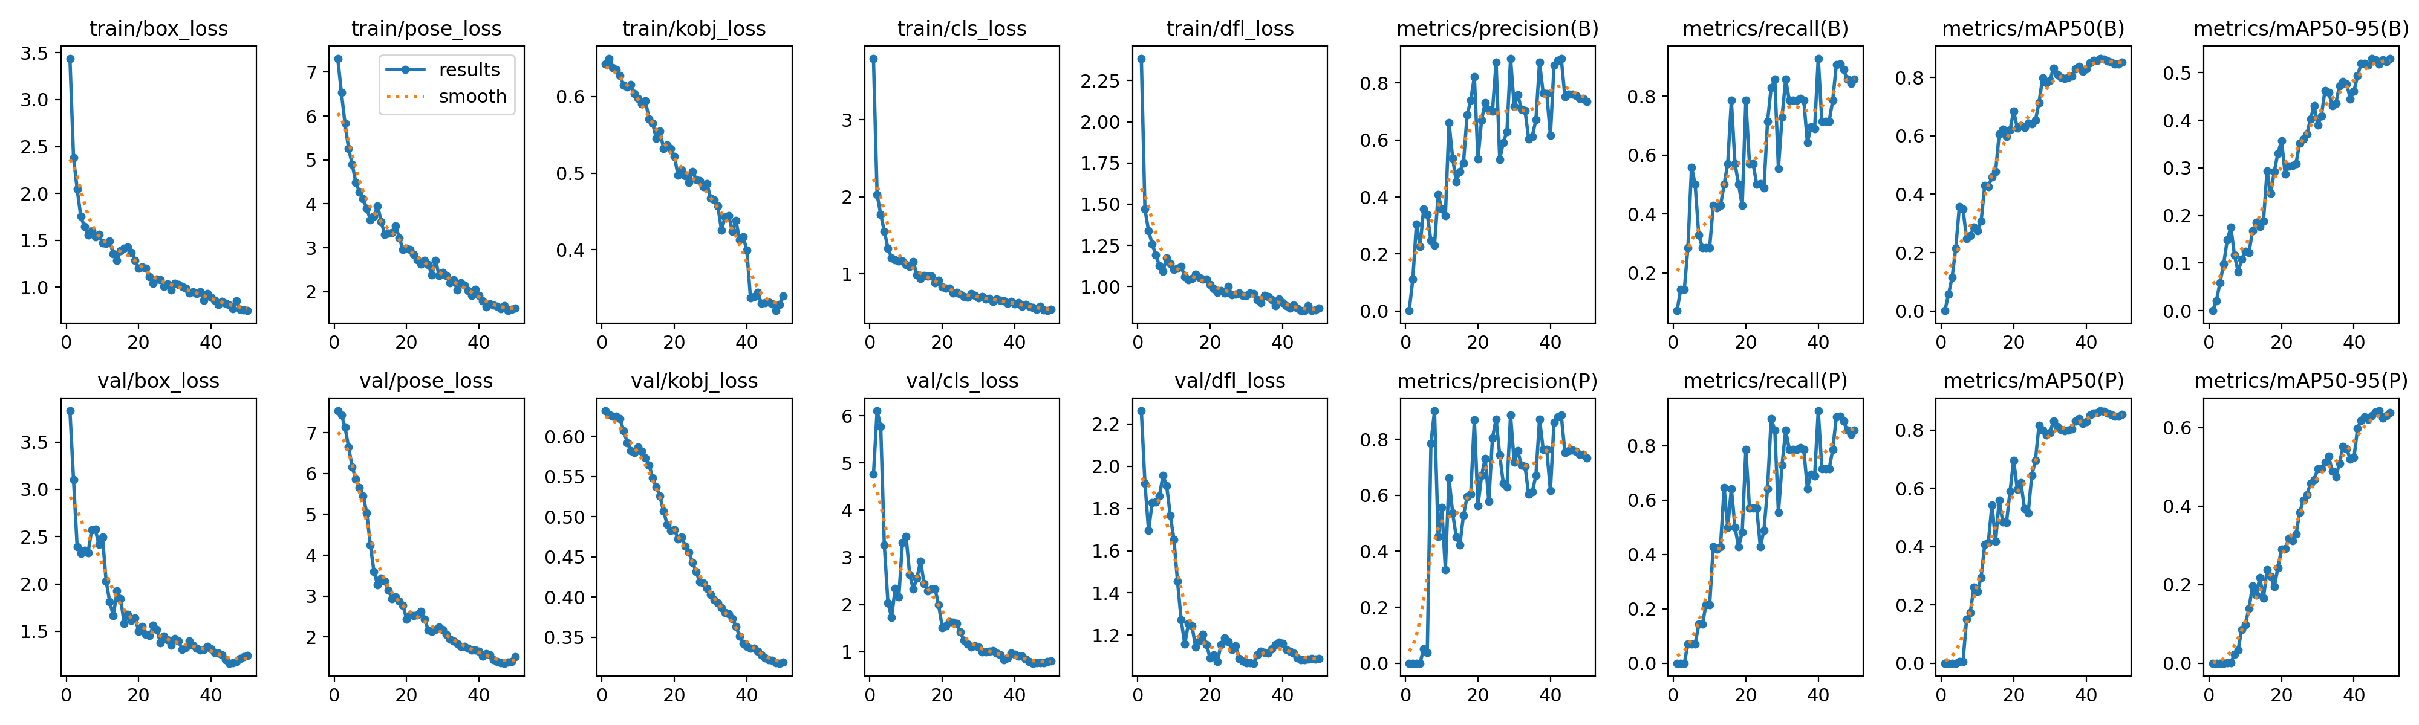
Рисунок 26 – результаты обучения YOLO-модели
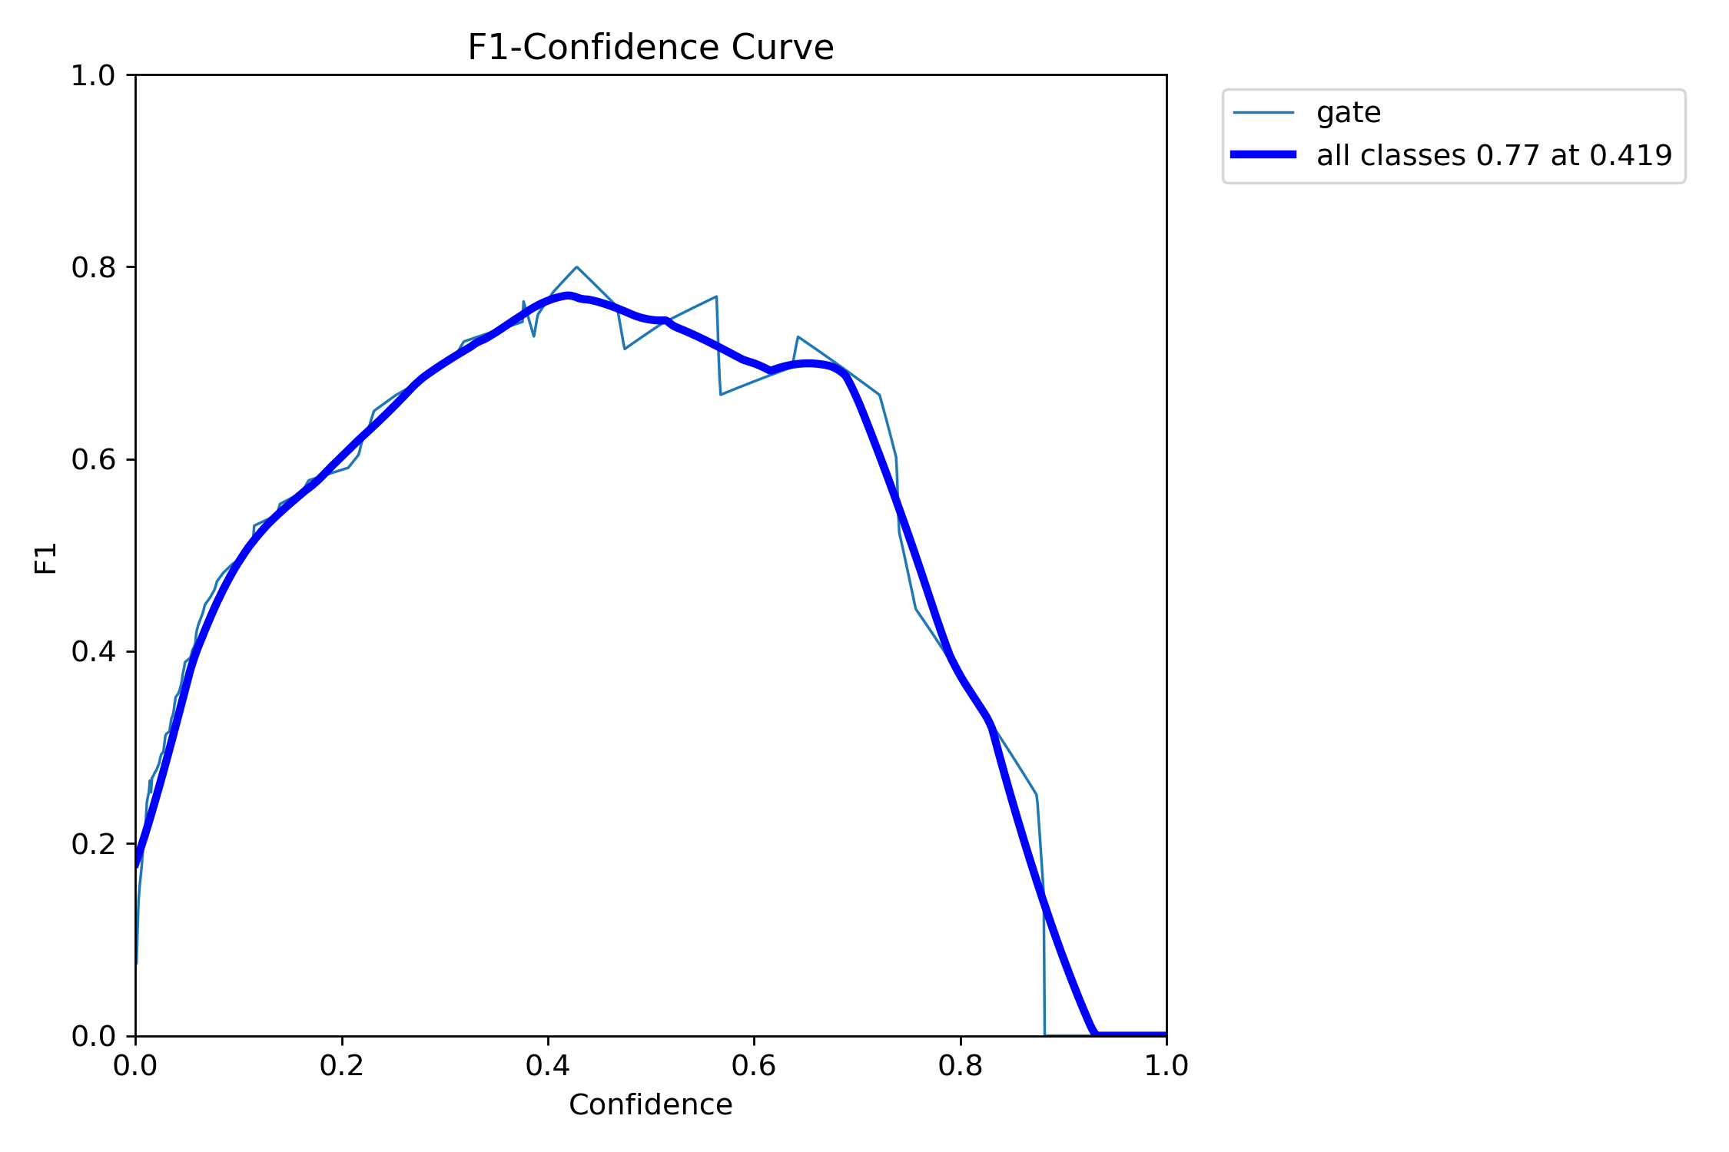
Рисунок 27 – кривая Pose F1 для YOLO-модели

ПРИЛОЖЕНИЕ Л. Команды запуска Record/Replay/экспериментов
# Запуск основного графического интерфейса
dct monitor

# Генерация камерных наблюдений по записанной сессии
python -u tools/exp11_camera_module_import/generate_camera_observations.py "<session_dir>" --every-n-frames 1

# Smoke-тест импортированного камерного модуля
python tools/exp11_camera_module_import/smoke_camera_import.py

# Пример smoke-теста по нескольким кадрам
python tools/exp11_camera_module_import/smoke_camera_import.py --section multi_frames --frame-idx 0 --q-m 10 --coarse-offset-x 0

